A cura di P. Secondo Brunelli crs

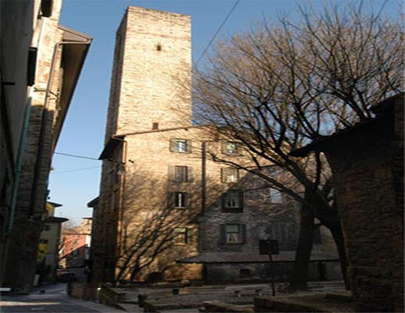
Bergamo, antica Torre del Gombito

MIANI CARLO q. Angelo

Corbetta 21.11.2009

SOMMARIO
1. Miani Carlo presentato alla Balla d’Oro
2. Preparazione culturale di Carlo Miani
3. Carlo Miani, avocato grando, ed il Breviarium
4. Conoscenze di Carlo Miani
5. Carlo Miani esperto in fatto di processi
6. Carlo Miani ed i fratelli
7. Carlo Miani nominato per … sbaglio!
8. Carlo Miani, assorbito dalla Lega di Cambrai, nel bresciano
9. Carlo Miani, assorbito dalla Lega di Cambrai, a Bergamo
10. Carlo Miani alla difesa di Treviso
11. Carlo Miani e la madre, Eleonora Morosini
12. Carlo Miani, castellano in Valcamonica
13. Carlo Miani rientra in Venezia
14. Carlo Miani avocato grando

1. Carlo Miani presentato alla Balla d’Oro
Angelo Miani presenta il figlio, Carlo, per il sorteggio alla ‘barbarella’ precisamente il 29 novembre 1495.
Il giovane Carlo Miani aveva diciotto anni già compiuti.

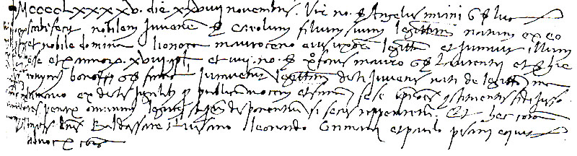
MCCCCLXXXXV die XXVIII novembris. Vir nobilis sier Angelus Miani quondam sier Lucae scribi fecit nobilem juvenem sier Carolum filium suum legittimum natum ex eo et nobili domina Lionora Mauroseno eius uxore legittima et iuravit illum esse etatis annorum XVIII completorum. Et insuper nobiles viri Xforus Mauro quondam sier Laurentii et Hieronymus Bono quondam sier Francisci iuraverunt legittimitatem dicti juvenis nati de legittimo matrimonio ex dictis jugalibus per publicam vocem et famam. Sese ipsos constituentes fidejussores penarum omnium legum statutarum disponentium si secus repperiretur. Et haec coram magnificis dominis Baldassare Trevisano, Leonardo Grimani et Paulo Pisani equite advocatoribus comunis.
Carlo Miani nel 1495, ha 18 anni compiuti. Quindi è nato nel 1477.
Il padre, Angelo Miani sie era sposato due volte:
1469
sier Anzolo Miani q. sier Luca q. sier Marco
in la fia q. sier Stai Tron q. sier Luca q. sier Donado
1472
sier Anzolo Miani q. sier Luca q; sier Marco, V°
in la fia q. sier Carlo Moresini da Lisbona q. sier Nicolò
Carlo Miani nasce dal secondo matrimonio del papà, Angelo
Molta attenzione bisogna prestare a Cristoforo Moro, che incontreremo ancora nelle varie vicende dei fratelli Miani.
Specialmente è imparentato con Elisabetta Cappello, che esce dalla famiglia Moro.
1472
sier Xforo Moro q. sier Lorenzo q. sier Antonio proc
in la fia q. sier Antonio Priuli q. sier Lorenzo
Badate, per esempio, a questo vincolo matrimoniale:
1474
sier Hieronimo Morosini q. Carlo q, Nicolò da Lisbona
in la fia q. sier Lorenzo Moro q. Antonio el proc
Lo sposo (1474) è fratello di Leonora Morosini-Miani.
La sposa (1474) è sorella di Cristoforo Moro.
Parentela che si rivela importantissima per i rapporti tra le famiglie:
1476
sier Xforo Moro q. sier Lorenzo q. sier Antonio proc, V°
in la fia q. sier Vettor Capello relicta q. sier Piero Soranzo
1481
sier Xforo Moro q. sier Lorenzo q. sier Antonio proc, V°V°
in al fia de sier Cosma Pasqualigo q. sier Polo
1515
sier Xforo Moro q. sier Lorenzo q; sier Antonio proc, V°V°V°
in la fia q. sier Donado da Leze, relicta q. sier Hieronimo Contarini Zanzetta
Moro Cristoforo di Lorenzo, nel 1514 dichiara a San Giovanni Degolà, sestiere di Santa Croce. Nel 1514, dà una sua figlia in sposa a Giovanni Vitturi, 24 ottobre, con il quale Girolamo Miani, come persona di sua grande fiducia aveva militato nella cavalleria. Collegamenti non dovevano mancare, anche se quelli di cui disponiamo ci mettono solamente sulla traccia.
Girolamo Bon di Francesco, inizio carriera 1460, doveva abitare nella contrada di San Fantin, confinante con quella di San Vidal, dove dichiara, nel 1514, un suo nipote.
1467
sier Hieronimo Bon q. Francesco q. sier Alex
in la fia de sier Angolo Michiel el dotor
Di fianco all’atto di presentazione alla ‘balla d’oro’ si legge questa nota:
” die primo octubris 1498 probatus iterum ad ballotam, et die 4 eiusdem de annis XX quia remansit – advocatus proprii “
A me pare il tutto significhi che in questo secondo tentativo, all’eta di 20 anni ( i 21 anni dovrebbe ancora compierli… entro il 28 novembre ), egli sia stato sorteggiato ‘positivamente’, ( ha … beccato la bala d’oro ) e quindi sia entrato nel Gran Consiglio. Quattro giorni dopo, ha partecipato allo scrutinio per advocatus proprii con esito positivo
Per questo si pensa che Carlo Miani sia stato avviato abbastanza presto alle cure forensi, se già nel 1498, 21 anni non ancora compiuti, può svolgere la carica di avvocato della Corte del Proprio.
Possiamo così spiegarci perché il Barbaro, nell’esemplare esistente nell’Archivio di Stato di Venezia, etichetti Carlo Miani, come avocato grando.

2. Preparazione culturale di Carlo Miani
Nel 1497, il lettore di filosofia e priore del monastero di Santo Stefano di Venezia, il ravennate Giacomo Battista Aloisi, a cui Angelo Miani aveva indirizzato il figlio, dedica a Carlo Miani un suo libro con queste parole elogiative:
" Verum cui hae nostrae vigiliae dedicari consecrarique possent te unum maxime delegi ob egregiam indolem atque ingenii acumen. Cui si vitam fàta sinent in summum et sapientissimum virum te evasurum non dubito. Suscipe igitur benigne opus ad te directum quod ob benevolentiam inter nos iam diu contractam obque eximia clarissimi genitoris tui erga me merita collata ut prae caeteris ita mihi dilectus es par nihi visum est quod spero comprobatum iri. Cum in liberalibus disciplinis (pro uti haec tua priniordia prae se ferre videntur) superiorem neminem habebis tuo aevo iudico. Proinde non parum mihi videbor adeptus gloriae si hanc meam in te benevolentiam summam disgnosces. Vale ergo venturae Aemilianorum familiare ornamentum “
In questi dedica dobbiamo riconoscere un certo legame, almeno obbligo di riconoscenza del frate agostiniano verso il defunto Angelo Miani, per quell’esplicito riferimento, eximia carissimi genitoris tui erga me merita collata.
Il fatto poi di ricordare Angelo Miani, l’anno successivo al rinvenimento del suo cadavere, appeso alle scale del Ponte di Rialto, poteva sembrare del tutto frutto di insensibilità da parte del lettore di fiolosofia agostiniano. Specialmente sulle prime pagine di un libro, nel periodo in cui i nuovi libri, incunaboli, suscitavano tanto interesse.
Può significare anche che Carlo Miani nel giro di non tanti mesi, ventenne, ha superato lo chok brillantemente, forse anche perché le vere cause di questa fine … traumatizzante sarebbero da ricercarsi al di fuori dei una eventuale crisi famigliare.
In effetti, il frate agostiniano, specie con quella espressione, venturae Aemilianorum familiae ornamentum, proprio dopo aver richiamato gli eximia clarissimi Genitoris merita, sembra voler accennare ad un … crescendo di impotanza di questa famiglia.
Noi sappiamo che si sbaglia: sarà Girolamo la gloria della famiglia!
Nelle parole, in liberalibus disciplinis superiorem neminem habebis tuo aevo iudico, possiamo sentirci autorizzati a credere che veramente Carlo Miani avesse dato segno di staccare e superare … in scioltezza altri coetanei. Non li umilia la sua superiorità, invece li stimola con l’esempio ad una crescita culturale continua, in una gradevole emulazione. Prima dell’insegnante, i condiscepoli lo hanno riconosciuto superiorem.
Con quaranta anni di anticipo, in questa dedica ci pare di ascoltare la meravigliosa definizione che sarà data di Girolamo Miani: non gli mancavano molte amicizie, sì perché era in conservarle molto grazioso, sì anco perché per natia inclinatione in conciliarle era affettuoso et pieno di benevolenza; era di natura sua allegro, cortese, d’animo forte.
Ecco in cosa i due fratelli Miani potevano divergere. Girolamo si distingueva in modo diverso: d’ingegno potea tra’ pari suoi conversare, benché l’amore superasse l’ingegno.
Pensiamo a quel passaggio della dedica, ob benevolentiam inter nos iam diu contractam, e egregiam indolem.
Carlo si impone per il suo ingenii acumen.
Mi sono soffermato su questo documento perché, credo, contribuisca a cogliere non solo la levatura culturale della famiglia Miani, ma quasi ci parla del tipo di educazione che in seno a questa famiglia si coltiva.
Anticipo doverosamente che Carlo Miani sarà ricordato un una altra opera letteraria, addirittura un poema, dopo gli anni venti, in alcune ottave. Qualcosa di fascinoso doveva proprio possedere Carlo Miani per impressionare tanto gente che sa … tenere la penna in mano!

3. Miani Carlo, avochato grando ed il Breviarium
I primi breviarium, rinvenuti solo di recente e di più antica data sono i seguenti:
Atti di Pino Andrea fu Giorgio, ( 1502 ), b. 6617
1501, 1° maggio ( Proprio 1501! )
1502, 22 aprile ( Proprio 1502! )

Notaio Bevilacqua Tranquillo fu Pietro
1504, 24 maggio ( Proprio 1504! )
Inutile seguire la lunga trafila delle lunghe pratiche che sono descritte in questo … breviario, che sempre dimostra la competenza e famigliarità del professionista, Carlo Miani, fideiussore.
Da una scorsa su testo competente ( Ferro ), alla voce avvocato, non ho trovato nulla per meglio comprendere avocato grando, riferito dal Barbaro a Miani Carlo.
Anche il momentaneo direttore di sala dichiarò che gli riusciva del tutto nuova questa ‘etichetta’ in ambito di Avogaria, ( facile e frequente ritrovarla, invece, presso il Sanudo ).
Per meglio spiegarmi riporto un esemplare che ho ristrascritto per intero, anche se posteriore di 20 anni.
Alcuni breviarium ( a dispetto del nome ) riempiono pergamene alte due e più metri e descrivono l’iter che la pratica ha seguito, sintetizzata nel suo evolversi e passare da un ufficio o magistratura all’altro o altra, prima di pervenire di fronte al doge.
Notarile, Atti, b. 2548, 8:
Broglio – De Sebastiano ( 1515-1524 )
In nomine Dei aeterni. Amen.
Anno ab Incarnatione D.ni n.ri Jesu X. Millio quingentesimo vigesimo quarto, In. XII.a die octavo ms aprilis. R.ti.
Breviarium facio ego Carolus Emiliano fideiussor dicens q. Janninus Joannis p.co et ministerialis cur. Palatii extitit mediator de vadimonio comprovando quol.r die eodem circu.spectus D. D.nicus Ciera q. R.mi D. Petri ante eius clericatum tamquam legatarius duc. centum q. d. Helisabet r.tae D. B.nardi Ciera ut apparet illius test.i R.ti manu D. Franc.i Rubri arcidiaconi torcellani et Venetiarum not.ii sub die XXX.mo martii 1475 R.ti de quo testo sp. D. Procuratores de supra creati fuerunt et tamqua ille qui pro satisfactione legatorum per ducatos 4 D. Helisabet in eius test.o dimiss. solvit ducatos centum et vigintiquinque, ut apparet quadam relazione in officio nostro facta per Venturinum et Jannettum precones officii sub die VIII maii 1516 prout in ea: et hac virtute et in executione Terminationis dicti officii lata sub die V.to aprilis 1516 Ind. 4.ta ut ita dictis nominibus dedit in curia ante presentiam Serenissimi. nostri D. D. Andreae Griti Dei gratia incliti Venetiarum Ducis et eius Iudicum p.xo de quantocunque infra octavum diem comprovare posset de dote et repromissa dictae q. D. Helisabet et iis omnibus quae sibi habere pertinebat secundum usum patriae nostrae, intra vero infrascriptum octavum diem comprobavit mihi suprascriptus D. Dominicus de repromissa dictae q. D. Helisabet cum exemplo suae cartae doctis manu s. Aloysii de Archangelis curiae maioris notarii ex prothocollo q. s. Angeleti de Venetiis Notarii publici die 23 Julii 1507, quod fuit de libro septingenti q.up. grossorum ad aura gross. Hoc autem totum mihi comprobatum fuit infrascriptum octavum diem vadimerii dati quod datum fuit infra annum et diem postquam petere potuti.
Signum supradicti fideiussoris qui hoc fieri rogavit.
Vz. D. Sebastiani Laureano, Marcantonii Cornario et Angeli Natalis
( Seguono altre diverse righe che indicano l’andamento della pratica nei competenti uffici ).
Al di là del contenuto di questi breviarium, ( che non ci interessa affatto ), il lungo elenco rinvenuto ci permette ci registrare la presenza in Venezia di Carlo Miani, oltre che la fonte di guadagno per il suo mantenersi, sapendo bene che i suoi averi non ammontavano a … tanto.
Il Prof. Golino mi disse che la carica di avocato grando con buona probabilità doveva ridursi ad uno … stratagemma dello stato perché i nobili … squattrinati, naturalmente in possesso dei requisiti richiesti in fatto di conoscenza della legge, potessero dignitosamente mantenersi. Si evitava così in parte il rischio di diventare clienti di chi comprava i voti dei nobili ‘economicamente insignificanti’ per eventuali scalate nel cursus honorum.

Estate 1509
Carlo Miani partecipa ad uno scrutinio per castellano a Duim e viene così descritto fo castelan di la Garzeta di Brescia.

4. Conoscenze di Miani Carlo
1509, 23 settembre

Girolamo Bragadin q. Daniel
Elena Morosini dichiarano
Vittore, Gaspare, Baldassare, Melchiore, nato il 20.9.1509

Giurano: Francesco Michiel q. Antonio
Carlo Miani q. Angelo
Ho condotto una ricerca su questi personaggi, che non riporto, senza giungere a risultati convincenti più di tanto. Certo dobbiamo riconoscere che Girolamo Bragadin già ci porta tra i parenti di Cecilia Bragadin, che nel 1513 sposerà Luca Miani

5. Miani Carlo esperto in fatto di processi
4.3.1510
A Venezia, durante il processo ad Angelo Trevisan, alla presenza del doge, Carlo Miani chiede la parola ed esprime parere sfavorevole al modo di procedere dei magistrati.
Per rendere al meglio la solennità e gravità del momento riporto buona parte del brano sanudiano.
A dì 4 da matina fo gran Consejo per li avogadori, per expedir sierAnzolo Trevixan fo capitano zeneral, qual à auto 14 consegli fin qui tra matina e poi disnar, e ben disputato il caso e rimasti a parlar 3 mezaruoli per parte, sierAlvise Gradenigo avogador parlò, li rispose domino Rigo Antonio de Godis vicentino avocato, et poi compito, sier Anzolo Trivixan a pe’ di la renga disse: Serenissimo Principe e vui signori et excelentissimi prego lo terno Iddio, cussì come son andàa bon fin verso quello illustrissimo stato, cussì Dio ve inlumini a far justicia contra de mi; et lacrimavit, et con la bareta in man con li parenti drio andò al loco solito in camera dil scalco dil doxe ; et poi per il Gradenigo et Morexini avogadori, perché il Bembo non era per la morte di una sua fiola, questi do messeno di procieder, et contado il Consejo, cazati tutti li nominati per avanti et sier Carlo Miani che havia ditto la sua opinion voler parlar contro il procieder, fonno numero 942, sichè cresse zercha 100 di altri Consigj. Andò la parte di procieder ave 30 non sincere, 415 di no, 490 di sì, et fu presa.
E nota tutti quelli hanno abandonà le terre e castelli levano il tutto per aiutarlo, et venivano molti a Consejo …
Prendo da Romanin per comprendere meglio le vicende di questa storia di Angelo Trevisan.
Egli come capitano generale attendeva a devastare l’Istria. Fu incaricato di salire con la sua flottiglia su per il Po e di portare il guasto nel territorio ferrarese. Quantunque inizialmente renitente, vi si recò e mise a ferro e fuoco quelle ripe.
Fatti forti i nemici, su queste con numerose e potenti artiglierie, l’armata veneziana cominciava a sentirne non poca molestia.
Il Trevisan, sbarcate le truppe a Polesella, si fortificò e respinse due assalti dei ferraresi. Il duca di Ferrara, per difendersi dal passaggio delle truppe venete ( il Trevisan aveva fatto gettare un ponte sulle galere ), edificava in luogo opportuno una fortezza che metteva in pericolo tutta l’armata veneziana.
Il Senato voleva che il Trevisan si ritirasse e raccomandava la salvezza dell’armata, ma il Trevisan rispose che si sarebbe persa tutta la regione e che avrebbe fatto tutto il suo potere per tener fronte al nemico.
Si era nel dicembre 1509. Le acque del Po si sollevarono per le piogge ed il ponte fu divelto. Se ne costruì uno nuovo.
Sopraggiunsero i Ferraresi con artiglieria grossa e fulminarono molte galee che calarono a picco, altre furono prese.
Poche con il Trevisan poterono salvarsi.
Giunto a Venezia, Trevisan fu sottoposto a processo ed ebbe tre anni di confinamento a Portogruaro.

6. Carlo Miani ed i fratelli
Luca Miani aveva ottenuto la castellania della Scala e nella primavera del 1510 scrive ripetutamente alle autorità di Venezia perché provvedano alla difesa della fortezza, che senz’altro sarà tra non molto attaccata, considerando le mosse dell’esercito tedesco, che giunge dalla Valsugana: diretto a Bassano ed a Feltre.
Le sue richieste di aiuto rimangono purtroppo inattese da parte dello stato. Nei limiti del possibile lo sostengono ‘militarmente’ i suoi famigliari.
24.5.1510
Li fratelli di sier Luca Miani ( Carlo, Marco e Girolamo, tutti e tre al momento presenti a Venezia ) a Venezia, davanti a San Zaccaria, fanno la mostra di 50 fanti si manda per la Scala, soto uno capo. Ed aggiunge il diarista et li fo dato danari et mandati a la Scala.
In realtà non erano rimasti convinti … del tutto dell’ordine inviato dalle autorità al provveditore di Treviso.
E così, fattivamente, mettendo insieme i loro capitali, ( il testamento della madre sarà steso nel 1512 ), dimostrano in modo straordinario di riconoscere in Luca il capo della loro famiglia dopo la perdita del padre, nel 1496!

7. Carlo Miani nominato per … sbaglio!
30.8.1511
L’episodio riguarda la caduta del castello di Quero e la prigionia di San Girolamo Miani. Stranamente viene fatto il nome di Carlo Miani al posto del fratello.
Noi ci chiediamo chi possa avere commesso un errore del genere. Un errore certo, ma che conserva una forte carica di parvenza di … verità. Riporto solo parte del documento.
Di sier Lunario Zustignan, sopra nominato, vidi letere, di 29, horre 1.1/2 di note……Mercurio Bua con 1000 cavali è passà la Piave ….. Item scrive, questa sera è zonto lì, a Treviso, Batagim Bataja con li soi cavali lizieri, el qual dize, nostri hanno abbandonato la Scala e il feltrin, e sier Zuam Dolfin, provedador, era intrà in Cividal di Belun con li fanti havea e alguni cavali, et lui era venuto con il resto di qui. Dize etiam, esser preso Castel Nuovo, et ha inteso, è preso sier Carlo Miani, era castelan ivi, ma non sa certo; e questo li ha dito Domenego da Modon, contestabele, etc…..
A chi dobbiamo attribuire questo stranissimo errore? Credo a nessuno dei personaggi che entrano in scena in questo episodio.
Credo che solamente sia attribuibile a Leonardo Giustinian, che la sera del 29 agosto, alle nostre ore 19.30, al termine della giornata, poco dopo l’arrivo del Battaglino a Treviso, portatore di tutte le notizie. La lettera partirà per Venezia la mattina presto del giorno dopo. Alla sera Sanudo la riporterà nei suoi Diarii.
Solo Leonardo Giustinian, come si vede dalla stesura del primo testamento di Cecilia Bragadin, aveva conoscenza dei componenti della famiglia Miani!
In detto documento, 22.11.1515, egli figura come testimone, in casa di Luca Miani: Et jo Lunardo Zustignan fo del Cl.mo ms. Honfrè fui testimonio zurado e pregado.
Leonardo Giustiniani è un gentiluomo Veneziano scelto nello scrutinio del 22 agosto 1511 per essere mandato alla difesa di Treviso. Scrive alla sua famiglia e tra le notizie interessanti vi sono quelle sulla distruzione di parte della chiesa della Madonna Grande.
Con tutta la modestia del caso penso siano più ricche sul personaggio le mie ricerche, che segnalo in nota

8. Carlo Miani, assorbito dalla Lega di Cambrai, nel bresciano
20.2.1512
Carlo Miani si trova nella vallate dell’entroterra di Salò. Ha radunato un corpo militare di 4000-5000 uomini. Pare che siano intenzionati ad entrare in Brescia, se il provveditore, Almorò Gritti, lo permetterà.
Sembrano notizie giunte per lettera indirizzata da Carlo Miani ad un suo fratello. Sanudo non è molto chiaro nell’uso dei pronomi, almeno in questo caso.
Se di un fratello di Carlo Miani si tratta, bisognerà stabilire chi sia al momento presente a Venezia. Probabilmente Luca.
Nella speranza di chiarire meglio, specialmente allo scopo di conoscere gli avvenimenti antecedenti, prendo da A. Santalena.
Il conte Luigi Avogadro aveva dapprima parteggiato a Brescia per i francesi, poi, pensò di liberare la sua città e offrì i suoi servigi a S. Marco e sul principio del 1511 con altri 9 nobili bresciani si legò nella chiesa di S. Domenico.
La notte del 18.1.1512 doveva entrare in Brescia Andrea Gritti per Porta S. Nazzaro di cui essi si sarebbero dall’interno impadroniti.
La congiura fallì e si salvò l’Avogadro ed il Martinengo che in Val Trompia e Sabbia, tra i fiumi Mella e Chiese, sollevarono tutti i montanari ed i contadini e gli abitanti del Garda.
Il 3.2.1512 Gritti avanza verso Brescia e dà l’assalto ad una porta della città. La massa dei soldati-contadini apre una breccia dove il fiumiciattolo Garzetta fuoriesce dalla città che ben presto è occupata. I francesi occupano la rocca.
Noi pensiamo che Carlo Miani ( non ancora nominato esplicitamente in queste tragiche circostanze ) conosceva bene questo sito, perché fo castelano a la Garzeta.
Bergamo ben presto seguì l’esempio di Brescia e già si ribellavano ai francesi, in favore dei veneziani, altre terre di Lombardia, quando Gastone di Foix, conosciuti tali fatti a Bologna, in pochi giorni si portò con parte della sua gente sotto Brescia, dopo sconfitto il Boglioni ad Isola della Scala, 13.2.1512.
Sanguinosa fu la battaglia e più sanguinosa la repressione, quando i francesi, dopo uno sforzo supremo, riuscirono ad espugnare la città, facendo prigioniero Andrea Gritti ( ed anche l’Avogadro ) che l’aveva strenuamente difesa.
Riporto un’altra citazione sul sacco di Brescia, notte tra il 18-19 febbraio 1512.
Gastone di Foix, impegnato nell’assedio di Bologna, a marce forzate accorre a Brescia con un esercito di 20.000 uomini.
Riesce a salire in castello con buona parte delle truppe, penetrando dalla Porta del Soccorso, la galleria nella roccia, sul lato nord della fortezza.
Dopo la notte tra il 18-19 febbraio 1512, all’alba, terribile, il segnale dell’attacco. E del massacro.
Il sacco di Brescia è di una ferocia senza pari.
I soldati francesi, i mercenari svizzeri e tedeschi, uniti alla canaglia cittadina, rubano, incendiano, uccidono e violentano.
Non si salva niente e nessuno.
I morti si contano a migliaia. Forse diecimila, tanto che non si sa nemmeno dove seppellirli.
I congiurati, incatenati, sono passati per le armi, e Luigi Avogadro, il capo della rivolta, viene decapitato insieme ai due figli con i corpi squarciati appesi alle forche. Ma tanto in basso che i cani possano farne scempio

Ma bisogna, per la nostra storia tener presente questo: il 18.2.1512, da Salò, Almorò Gritti, figlio di Omobon, fatto provveditore di Salò da Andrea Gritti, governatore generale, scrive a Venezia: come erano adunati assa’ persone di quella riviera per socorer Brexa, tutti in arme, dice numero grandissimo, ( In Sanudo questa citazione è riportata in data 20.2.1512. Non si cada in confusione ed errore con le datazioni).
Il 20.2.1512, a Venezia, si viene a sapere che questo numero grandissimo di cui Almorò Gritti ha parlato, è tale per merito di Carlo Miani: è in quelle valli e verso Salò, che l’avia adunato da 4 in 5.000 homeni di quelle valle e riviera di brexana et erano per intrar in Brexa volendo il provedador Griti.
Preferisco adesso riportare per intero la citazione ultima, che si distingue dalla precedente, pur appartenendo alla stessa colonna del volume del Sanudo.
20.2.1512
Dil provedador Capello, di Albeton, di eri, hore …( lettera scritta il 19.2.1512 ) … E’ da saper: a Salò è provedador sier Almorò Griti, qu. sier Omobon, mandato per il governator Griti, ( spiegazione: Almorò Gritti è stato fatto provedador di Salò, in modo del tutto imposto dalle circostanze e direttamente da Andrea Gritti, non dalle autorità di Venezia ) et par ne sia letere di sier Carlo Miani qu. sier Anzolo, è in quelle valide e verso Salò, che l’avia adunato da 4 in 5.000 homeni di quelle valle e riviera di brexana et erano per entrar in Brexa volendo il provedador Griti; et cussì scrive a suo fratello è qui
Già detto della difficoltà ad interpretare rigorosamente l’uso dei pronomi in tanti riferimenti sanudiani.
Io penso che sia stato Carlo Miani a mettere insieme quei 4 o 5.000 uomini: infatti se il tutto dipendesse da Almorò Gritti, ci si domanda perché bisognerebbe aspettare un segno da lui, volendo il provedador Griti.
Et par ne sia letere di sier Carlo Miani: o sono lettere che Carlo Miani ha indirizzato, o voleva indirizzare, visto il disastro di Brescia, ad Andrea Gritti, o lettere che Carlo Miani ha indirizzato ad Amorò Gritti, visto che si aspetta un segno della sua volontà.
E per la datazione degli avvenimenti credo che bisogna rifarsi sempre alla mattinata del 18 febbraio: il tutto diversamente si risolverebbe nel classico soccorso di Pisa! E poi, perché quel entrar in Brexa quando tutto si è risolto nel peggiore dei modi con Andrea Gritti e l’Avogadro prigionieri?
E il finale et cussì scrive a suo fratello è qui dovrebbe risolversi in un commento personale del Sanudo che registra la lettera e, partecipe in questa … involuzione di avvenimenti, quasi quasi voglia significare al suo lettore di interpretare il tutto in questa maniera.
Possiamo avere una idea abbastanza precisa dell’impegno militare e dello sforzo organizzativo del Miani e dell’Almorò dalla seguente citazione che, pur non nominandoli, li segnala con certezza.
Si tratta della relazione di Antonio da Fin bergamasco, homo fedelissimo, che Andrea Gritti, da Brescia assediata, ha inviato a Venezia con sue lettere, nella mattinata di mercoledì 18.2.1512.
La relazione di Antonio da Fin bergamasco è del 24.2.1512.
Possiamo dire che con questo flash back veniamo a conoscenza di notizie più circostanziate di quelle fornite dalle lettere di Paolo Capello, Almorò Gritti e del Miani stesso.
…et che zonti li francesi il marti o il mercore, da quelli di le valle adunati sul monte, a li fanti volevano intrar in castello e darli socorso ( sono i francesi che vorrebbero rafforzare i commilitoni chiusi nella rocca ) li feno gran dano et ne amazono assai con schiopeti et saxi, et li tolsero do falconeti; et il campo francese era alzato a la porta di Torre Longa, unde nostri in brexa haveano terminato asaltarlo, e dato hordine che quelli di Salò, capo uno Nicolò di Miedexi, qual havia adunato di le persone 4.000 di Riviera ben in hordine, dovea venir da una banda, e nostri da l’altra et darli dentro ( QuestoNicolò Medici era il capitano militare responsabile della conduzione strategica, credo ). Hor fo scoperto questo e fato intender a’ francesi, i quali si levono de lì e veneno a la porta di le Pille et di San Zuane, e stratioti usiteno fuora parte et preseno alcuni homeni d’arme, e tolsero cariazi. Hor che poi la note intrò fanti 9.000 in el castello, e per poter intrar comodamente, rupeno una parte di le mure dil castello sul monte; e che tuta la note nostri in Brexa steteno armati, e il provedador Griti cavalcando per la terra, unde a hore 14 ( le nostre 8 del mattino del 18 febbraio ) li commesse venisse batando fuora a portar queste letere a dimandar socorso …Poi racconta del suo viaggio.
Mi sento in dovere di riportare un particolare: Almorò Gritti, Francesco Contarini Grillo e Andrea Gritti ( un omonimo del provveditore generale ) sono riusciti a salvarsi e con altri due commilitoni, tutti insieme sono andati a zerta devozione ( Ognuno pensi quello che vuole ). Sono attesi da Paolo Capello per il 24 febbraio, a Cologna Vicentina. Il loro arrivo viene segnalato in una lettera del 24.2.1512, scritta da Matteo Sanudo.
28.2.1512
La sorte è stata contraria a Carlo Miani: a Venezia giunge notizia che egli ha dovuto ripiegare e durante la fuga egli è stato fatto prigioniero.
Vene in Collegio etiam Francesco Calison contestabele nostro era in Brexa con fanti 300, e fato prexon si riscattò con promision fata di renderli scudi … da alcuni a Castion di le Siviere; qual disse …. Item, se intese sier Carlo Miani qu. sier Anzolo, hessendo fuzito a le montagne, fu fato prexon.
Dopo Luca, dopo Girolamo, anche Carlo sperimenta l’esperienza terribile della prigionia.
Oltre questo riferimento del Sanudo possediamo anche una specie di dichiarazione … autobiografica di questa prigionia, rilasciata una decina di anni dopo, 1521, ma che, almeno in parte voglio e preferisco anticipare:” ( Sta parlando delle sue case ) … parte furon vendute per recuperation mia de man de nemici.. “
Non voglio anticipare la descrizione del poeta anonimo che nel 1524 pubblica un poema sulle tristi vicende d’Italia ( accenna alla prigionia di Carlo Miani ) e che dedica a Carlo Miani ben due ottave. Si tratta di esaltazione certo, ma di un vivo! Anche altri protagonisti sono ancora vivi, ma non sono … esaltati!
18.5.1512
Per comprendere questo stringatissimo passaggio sanudiano bisogna riportare anche altri episodi precedenti.
Il 19.4.1512, a Venezia, si porta in Collegio un ragazzo di 14 anni. Antonio Maria Avogadro, figlio del conte Luigi Avogadro, decapitato dal Foix: era in Val Trompia e fuzì a Lodron. Di qui, via Mantova, era arrivato nella laguna.
Ci interessa sapere che Ladrone rappresenta un luogo sicuro.
Il 1° maggio 1512, a Venezia, un conte ( di cui si è perso il nome ), ma di Ladrone, qual era nel trattato e dovea venir con zente, e vene in aiuto dil Griti a intrar in Brexa et seguitò la cossa, sarà provveduto dil viver come fedelissimo.
Ugualmente, il 7.5.1512, a Venezia, si decretano 10 ducati al mese a Ludovico di Cochai, dottore, fuggito a Venezia, avendo perso tutto il suo per esser stà causa di far rendere Salò e la Rivieraa la Signoria nostra.
Il 18.5.1512, a Venezia, si sa da Zanetto, svizzero, partito da Coira e giunto in laguna, via Bolzano - Treviso: sguizari esser preparati a vegnir et esser zonti 10 milia a Edolo, a li confini di Valchamonicha, et vien drio altri 15 milia e più, e voleno venir tutti contra francesi.
Queste ultime notizie erano già state partecipate, il giorno prima, a Vicenza, al provveditore generale, Paolo Capello, da Carlo Miani.
La lettera del provveditore, non solo informa dell’arrivo di Carlo Miani le autorità di Venezia, ma conferma con il suo arrivo le stesse notizie, avute da altra fonte, è riportate immediatamente prima dallo Zanetto svizzero.
In questa citazione non si fa nessun accenno alla prigionia del Miani, già risaputa dalla fine di febbraio, ma unicamente al suo soggiorno a Lodrone, nella Valcamonica, dove ha osservato con ‘occhio da tecnico’ i movimenti degli svizzeri.
Di Vicenza, dil provedador Capello di 17, hore 2 di note ( ore 18 del 17 maggio 1512, lettera registrata dal Sanudo il giorno successivo, 18 maggio 1512 ). Dil zonzer di sier Carlo Miani q. sier Angolo, qual vien a la Signoria informato di le cosse di sguizzari per esser stato questo tempo a Lodron et in Valchamonicha, poi fu presa Brexa.
Solo pochi giorni per rientrare a Venezia e Carlo Miani chiede udienza.
22.5.1512
Noto. Sier Carlo Miani qu. sier Anzolo zonto qui non fu aldito in Collegio, ma disse a li Savii aver 500 homeni al suo comando di quelli ver Salò a Valchamonicha, et esser stà fato 100 schiopeti che trazeno 80 balote per uno, et portò per mostra, tutti per adoperar in servicii de la Signoria nostra; et come quelli de’ Federicis di Valchamonicha nostri grandi nemici. Se offerse andar a far sussitar quella gente quali desiderano San Marco.
Notiamo:
- Egli dispone già di 50 homeni al suo comando: cioè, pronti ad un suo richiamo, nel territorio tra Salò ( ancora in mano di filofrancesi ), e la Valcamonica, cioè tutta la zona montuosa a nord di Brescia.
In questa zona egli aveva cercato la salvezza con la fuga, dopo esser stato fatto prigioniero nell’assedio di Brescia. In questa stessa zona, ancor prima, aveva raccolto i 4.000 o 5.000 uomini che portò poi al comando di Andrea Gritti, guidati militarmente da Nicolò Medici, alla difesa di Brescia.
Un territorio dunque questo nel quale Angelo Miani gode di un forte ascendente per la sua credibilità.
2. esser stà fato 100 schiopeti che trazeno 80 balote: in futuro queste terre raggiungeranno un primato per la fabbricazione di armi. Ma già nel primo ‘500 il loro talento ed iniziativa si impone alla attenzione. Ogni schiopeto ha innalzato la sua capacità di tiro, fino a 80 balote! Doveva trattarsi di una specie di mitraglietta, qualcosa che aveva dell’incredibile, se Angelo Miani , come si nota, et portò per mostra.
- E tutto questo … arsenale d’avanguardia è messo a disposizione della Signoria, ancor prima di avviare un discorso sui prezzi e sul dovere dello stato di premunirsi contro sudditi di dubbia fedeltà, tipo i Federicis … nostri grandi nemici.
Ancora una volta appare la consapevolezza di Carlo Miani, profondo conoscitore di quelle terre e specialmente, fiero del suo operato disinteressato, a pochi mesi dalla sua prigionia.
Nonostante la brutta esperienza, se offerse andar a far sussitar quella gente. Diventa di obbligo per noi collegare con il discorso di Luca Miani, 17.11.1510, in Gran Consiglio: nonostante la perdita del braccio destro, tamen, Serenissimo Principe, lui è disposto non solum, s’el accadesse, per la sua patria perder l’altro brazo, ma etiam la vita propria e de suo’ fratelli offerisse per Vostra Celsitudine.
Pochi giorni dopo arriva la prova dei fatti!
27.5.1512.
Di Salò, di sier Marco Antonio Loredan, di sier Tomaio, de 25. Come Valerio Paiton, el conte Cesare Avogadro et domino Lodovico di Cochai dotor da Salò, con zerca brexani 300 erano intrati in Salò, et levato San Marco et electo lui per provedador … Item che i francesi li haveano dà taja 15 milia et loro non hanno voluto aspetar a darsi a la Signoria..
A favore di Venezia gioca non poco l’esosità degli invasori: sempre meglio la Signoria di Venezia che versare ducati nelle borse dei francesi!
Un’altra bella notizia non tarda a venire!
29.5.1512.
Di Salò, di sier Marco Antonio Loredan provedador, di 27. Come quel Valerio Paiton brexano e il conte Cesare Avogadro, con intelligentia di quelli di Lordron, per la valle erano andati ad Ampho, ( si trova sulla sponda occidentale del lago di Idro ), e auto il loco a nome di la Signoria, e tutte le valle è sublevate per San Marco.
Item. Come i francesi fanno massa a Pontevigo, e tutti erano in Brexa, è ussiti, e sono venuti a Castegnedolo vicino a Salò. Minavano vegnir a Saò, e quella riviera fanno guardia, et sono in arme; pur dimandano socorso etc…
Ed il 31.5.1512, …questi di Salò dicono tante cose di la fedeltà di quella riviera e quello farano, ch’è un miracolo.
Anche se il nome di Carlo Miani non compare nelle poche relazioni della riconquista di Salò e di Anfo, sappiamo che egli è presente e con un’opera di persuasione che ha dello straordinario convince a … maxima audere sempre, attraverso le vallate ed i passi montani, fino a calare su … Bergamo.
Probabilmente alludeva a ciò quell’espressione, ch’è un miracolo.
2.6.1512.
In una lettera di Jacomin di Val Trompia e altri uomini di la valle …. Item, tutte le vallade è sussitade per San Marco, e Valchamonega à levà San Marco….
5.6.1512.
Eco di questo momento felice, quasi magico, vissuto sulla sponda occidentale del lago di Garda, a Venezia, è … uno messo di Salò, referisse tutta la Riviera esser in bona disposition, aspetar le zente nostre.
Arrivano i nostri!!!!
Qualcosa di segreto deve esser intercorso, ( almeno segreto a me ).
Le zente nostre, ( i nostri soldati ), tanto attese, non vengono a difendere un territorio che si è liberato da solo, ma per garantire una impresa che punta il suo successo sulla … sorpresa.
Il piano sarà conosciuto solo ad obiettivo conseguito! Eccolo!

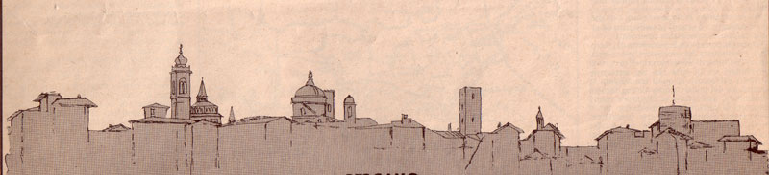
Bergamo, città alta, veduta da lontano

9. Carlo Miani, assorbito dalla Lega di Cambrai, a Bergamo
10.6.1512
“ Entrò hieri per la Veneta Repubblica al possesso della Patria Carlo Miani, ond’oggi il Proveditor Generale Paolo Capello scrisse dal campo alla Città nostra una lettera seco rallegrandosi del felice suo ritorno sotto il dominio del Veneto Leone, e assicurandola d’ogni assistenza, e provvigione per il bon governo “
Da questa citazione ricaviamo che Carlo Miani entro hieri, cioè il giorno 9 giugno 1512.
Siamo anche autorizzati ad ammettere una reciproca stima e collaborazione e corrispondenza tra Carlo Miani ed il provveditore generale, Paolo Capello.
Il Calvi nelle sue Effemeridi non fa altro che citare quanto apprende da altri autori più autorevoli. In nota si accenna alla Cronaca di Marco Berretta, che è d’obbligo riportare.
8 giugno martedì 1512
Die martis 8 junii dictum fuit quod provisor Venetus erat in valle Seriana venturus Bergomum, et quod Mediolanenses concordes decreverant accipere ducem ab Maximiano imperatore, et Francorum jugo se absolvere; quodque Bergomenses relegati libertatem acceperant redeundi in patriam;
( 9. giugno 1512 )
et nocte subsecuta hora sexta omnes Vascones custodientes Bergomum, comes Alexander Triultius, Lucas Sabellus ductores equitum Florentinorum et capitaneus arcis recesserunt de Bergomo libere et quiete transeuntes per pontem Tricii in agrum Mediolanensem, nullo relicto gubernatore in Bergomo; postea relatum fuit quod ibant vocati in exercitu Francorum prope Pizigitonum; et cum discessent, hora quarta post intraverunt Bergomum Bergomenses extorres, sine duca ac milite aliquo, quia non habebant nec erant stipendiati ulli extra exercitum Venetorum, sicut quædam inanis fama ferebatur. Civitas Bergomi officialibus et consilio penitus destituta, servibat ambigua et in fastidio, maxime quia obsides erant Mediolani. Extorres, qui redierant, invaserunt domos plurium civium, diripientes et usurpantes bona eorum, et nemo audebat resistere eorum insolentiis; solus d.nus Socinus Siccus eos reprehendebat, maxime Bernardinum Rivolam, Johannem Mariam Lupum, Morandinum de Sancto Ioanne Bergomum, Giorgium Brembatum, Guidonem de Medicis, troilum Lupum, Hieronimum Bataliam, Fratren de Bertolettis, Bassianum, Soccinum de Passis.
Eo die in sero venit d.nus Carolus Mianus Venetus sine mandato aliquo Venetorum cum Cagnolo, et proclamari fecit quod iniuria aliqua non fieret in Bergomo; sed quod omnia ablata et capta præsentarentur / 103r / et redderentur. D.nus Odettus castelanus Capellæ Gallicus exivit ad prædandum in montibus Fontanæ et arbitrio suo qui volebat ibat et redibat in Capellam, quia nemo poterat nec audebat resistere.
Carlo Miani entra in Bergamo con soldati guidati da Matteo Cagnolo al quale ho dedicato una ricerca perché figurerà nel 1531 tra i procuratori dell’Ospedale degli incurabili di Venezia che chiamano San Girolamo a dirigere quell’ospizio con quella carità che egli ne dimostra.
Fonte primaria certo è da riconoscersi il seguente riferimento sanudiano:
12.6.1512.
Dil provedador Capello fo lettere di 10, hore 24, apresso Macastorna. Che avendo mandato verso Bergamo contestabele nostro, fo rilievo di Lattanzio; per veder di haver la terra con aiuto di le vallade, qual erano in arme, par le 200 lanze fiorentine, erano partite fuora avanti, habino auto il salvacondotto nostro e andate inver Brexa, e nostri intrati hanno hauto la terra a nome di la Signoria nostra e la rocha; mancava la Capella, in la qual erano fanti 1200 et speravano averla presto: Et scrive la Comunità li mandò una lettera, la qual manda a la Signoria, et ricorda si mandi provedador subito. Item, si atende a far il ponte sora Adda per passar di là; i nimici è pur a Pizigaton di là di Adda; et altre particolarità come dirò soto, ma questo è il sumario.
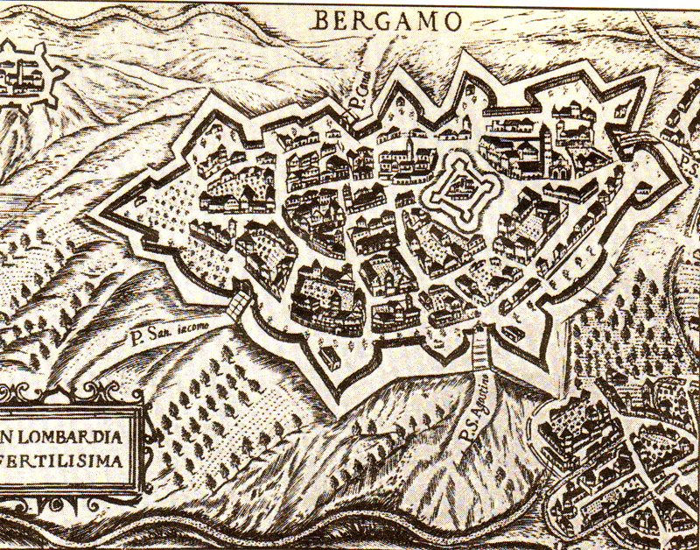
Pianta prospettica di Bergamo dall’opera Theatrum urbium Italicarum di Pietro Bertelli, 1599.
In alto a sinistra la Capella.
Adesso prendo da P. Giovanni Bonacina, instancabile ricercatore di documenti sulla nostra storia somasca a Bergamo, il quale mi ha messo a disposizione sette pagine dattiloscritte su Carlo Miani e la sua attività a Bergamo.
L’11 giugno si registra il primo documento di Carlo Miani come procuratore provvisorio.
Carlo Emiliani in qualità di procuratore provvisorio del Dominio.
Sono presenti numerosi partecipanti.
Al fine di togliere gli scandali che potrebbero verificarsi per l'alloggiamento dei militari che sono in città e che qualcuno debba sostenere un peso maggiore del dovuto e al fine di conservare in tutto l'uguaglianza, si incaricano verbalmente i sottoscritti a decidere sull'alloggio dei militari, con ogni libertà.
Nessuno ospiti militari senza un bollettino di alloggiamento di mano di Ludovico da Alzano, notaio e sindaco del comune.
Sono eletti deputati agli alloggiamenti: G. Pietro Colleoni, Berardo de Vitibus, Matteo Albani, Francesco Girardelli, Antonio Chiurino de Rota.
Item, vista la necessità di denari. sapendo che ne servono per pagare i corrieri che si devono spedire e per altre spese, i presenti, alla voce, obbligano i beni della comunità ed anche i loro propri beni verso Pietro Andrea del Cornello ( fratello di Domenico Tasso ), che promette di prestare alla comunità 25 ducati.
Sempre il 12.6.1512, il Collegio scrive a Bartolomeo da Mosto perché da Cologna ( Vicenza ) si trasferisca a Bergamo con la qualifica di provveditore di Bergamo.
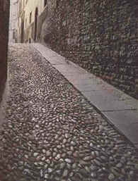
Una strada ripida di Bergamo
13.6.1512.
Di Bergamo, di la Comunità fo una lettera drizzata a la Signoria nostra. Come erano ritornati soto la pristina servitù e ringratiava Idio alegrandosi, et con desiderio aspectavano il suo provedador sier Domenego Contarini electo che’l vada ….
E’ da saver, li si ritrova sier Carlo Miani qu. sier Anzolo el qual andoe con li bergamaschi, e per li monti di Sallò è capitato de lì, et scrive a li soi di le feste e fuogi hanno fato bergamaschi; la Capella si teniva ancor per francesi
La bandiera di San Marco sventola sulla città di Bergamo. I francesi hanno dovuto chiudersi nella Capella, la rocca!
Questa lettera della Comunità di Bergamo è registrata dal Sanudo sotto la data del 13, ma noi sappiamo già dalla lettera di Paolo Capello del 10, che il giorno precedente Carlo Miani era entrato in Bergamo.
Carlo Miani scrive a li soi: nella sua iniziativa trovano la ragion d’essere quelle feste e fuogi, ma egli pare già proiettato verso quella rocca, la Capella ancora tenuta per li francesi.
Il particolare scrive a li soi, credo da attribuirsi al Sanudo, informato a Venezia da Luca Miani. Ma l’intera lettera della Comunità penso sia da attribuirsi alla iniziativa di Carlo Miani che si ritrova a rappresentare le autorità di Venezia, proprio perché ha liberato Bergamo.
13.6.1512.
Nel luogo delle provvisioni sono presenti Carlo Miani, procuratore provvisorio, Bergamo de Bosellis conestabile di 150 fanti del dominio e numerosissimi cittadini, convocati di porta in porta dai servitori del comune " ut bonus ordo aliquis et regimen ipsi civitati in presentiarum absque capite et regentibus existenti condi et institui possit, et ut scandalis quam plurimis et inconvenientibus qui oriuntur et in dies futuri sunt occurratur"...
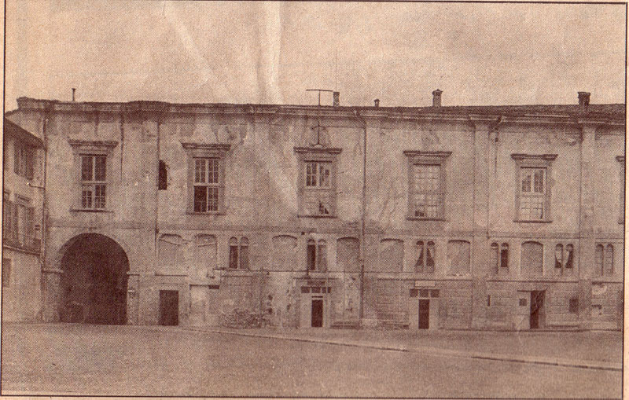
Bergamo, la rocca, Cittadella, prima della ristrutturazione.
Si pone parte di eleggere dieci cittadini di diverse agnazioni con ogni libertà di provvedere a tutto quanto necessario per la città, con ogni più ampia delega. Si pone ai voti tra coloro che siedono e solo tra quelli perché molti altri non hanno dove sedere e stanno in piedi per l'angustia del luogo. La parte viene presa 90 a 5.
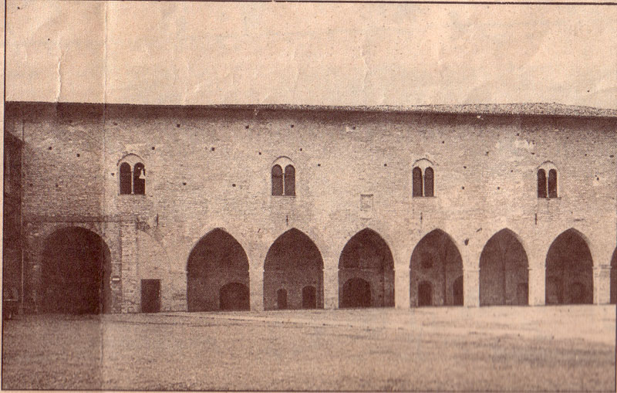
Bergamo, la rocca, Cittadella, dopo i lavori di ristrutturazione.
Si nominano molti dei maggiorenti e, senza alcuno scrutinio e proposta, di volontà dei presenti, affinchè l’elezione si faccia al più presto per l’incombere del tempo e la brevità del giorno si eleggono i seguenti uomini: Luca Brembati, Leonardo de Comenduno, Francesco Albani, Bartolomeo da Calepino, Fermo della Valle, Gerolamo Poncino, Nicolò de Bongis, Pietro Rivola, Gerolamo Colleoni, Benedetto de Passis.
Carlo Miani, come vicegerente del provveditore veneto, provvede a una valle e nomina Girardo de Lupis, Vicario della val Gandino fino a nuova decisione del dominio.
15.6.1512.
Proclama del provveditore provvisorio di Bergamo.
Carolus Emilianus Provisor Bergomi.
Comandemo a voi infrascritti comuni, homeni et vicini che soto pena de ducati vinticinqui da esser aplicati ala prefata mag.ca Comunità, voliati statim alozar tanti homeni come hè scrito de sotto; et quelli debano esser in ordine et armati per quanto ponno et apti ale arme, et debano andar et correr insema et uniti ali lochi dove serano venuti, aut li voliano venir, li inimici, quali hano comenzà in questo zorno a robare per li vostri territorii, et fare quelle guardie bisognia, et come serà necessario, secondo rechiede tal custodia e defesa del territorio. Et vi serà fato ogni favor et adiutorio per la cità nostra, essendo advisata, aliter.
Bergomi die quintodecimo iunii 1512,
Et questi homini pagareti secondo el consueto per zorni tre proximi, et vadano al ponte de Sancto Vitor, et lì serano li capi nostri.
Comunia de quibus supra sunt videlicet: Cedrina, fanti 18; Bre, 4; San Pietro, 9; Albenio,3 Mariano, 2; Colognola, 3; Monte Sabio e Zanega, 2 Villa dal Me, 16 Orsaniga, 4; Arceno, 4; Brembate de sopra, 5; Stezano, 5; Lallio et Cornalba, 2; Almè, 5; Paladina seu de Molo, 2; Treviol, 10; Sfòrzadega, 3; Azano, 2; Grotullo, 2.
Et in super pagati al presente servitore soldi tre per comun qual verà da voi. ( firma ) Martino de Ficienis
Bergamo, antica torre del Gambito
16.6.1512.
Di Bergamo di sier Carlo Miani fo letere di …zerca alcuni successi il sumario di le qual letere scriverò più avanti. E fo mandato per sier Domenego Contarini, va provedador a Bergamo, ch’el vada via, qual disse sier Anzolo suo fratello era pezorato e volea veder 3 over 4 zorni come el staria…
Purtroppo non ho trovato riportati, secondo la promessa, la storia di questi successi.
Soggetto di quel ch’el vadi via è Domenico Contarini, il quale potrà allontanarsi per la gravità della malattia del fratello Angelo, che morirà tra non molto.
Intanto le autorità comunicano al Capello che se prende un prigioniero importante, lo conservi per scambiarlo con Andrea Gritti e Antonio Giustiniani, fatti prigionieri nel sacco di Brescia, la cui sorte è molto incerta.
Il 16 giugno 1512, il doge Leonardo Loredan in una importante ducale scrive alla comunità di Bergamo:
" .. et vedendo el desiderio suo de haver per proveditore el nobel homo Domenico Cantarino, ve habiamo satisfacto de la persona sua per far doj effecti, l'uno per gratificarne, l'altro acciò habiate uno zentilissimo prudente et a vuj affetto, el qual certamente tenimo governerà talmente quella Magnifica Comunità et fedelissimi nostri, che sarà cum beneficio commune et satisfaction del cor nostro, el qual verso quella fidelissima Communità in ogni tempo è per demonstrar et tener quel optimo conto che recerca la immaculata fede vostra.
Datum in nostro ducali palatio, die XVI iunii, indictione XV, 1512. (ducale n°22) "
La ducale arrivò a Bergamo il 21 giugno. Ma il Contarini per le condizioni di salute del fratello Angelo e la successiva morte, dovrà rinunciare.
Il 19 giugno 1512, il Sanudo annota che la Capella di Bergamo do fiate ha levato el foco dimandando socorso, e spera presto la si haverà..
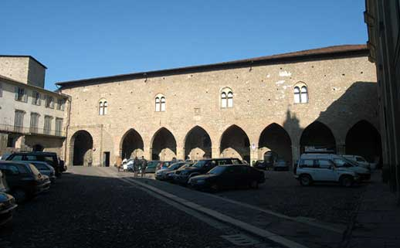
Bergamo, la Cittadella dopo i restauri

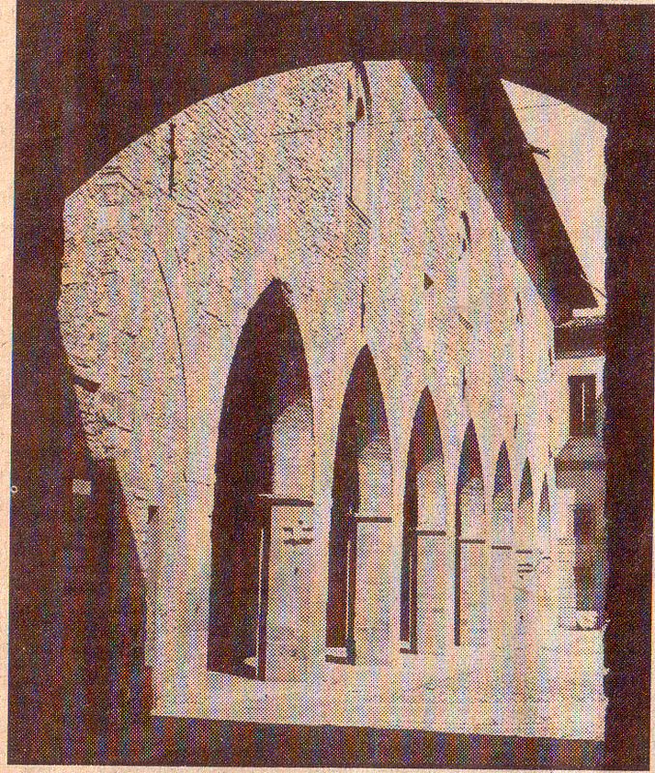
Bergamo, uno scorcio dei porticati della Cittadella
Il 22.6.1512, Bartolomeo da Mosto parte per Bergamo con 20 cavalli e spera di avere ben presto 7.000 soldati.
Il 23.6.1512, Alessandro Comenduno e Prospero Vitalba, inviati incontro al provveditore da Mosto, mandano da Chiari istruzioni sul di lui arrivo: “ ...Et hora siamo gionti a Chiari et damaytina vederemo messa et poy faremo colazione, poy montaremo ad cavallo et veneremo verso Bergamo; et ciò li Magnificentie vosire,faciano lo debito solito. Fatiamo adviso ad vostre Magnificentie vostre faciano lo debito solito. Faciamo adviso ad vostre Magnificentie ale quale se raecomandemo... Venerano con sua Magnificentia circa balastreri vinti, ali quali bisognarà dare lo logiamento…
21.6.1512.
Nell'attesa del da Mosto Bergamo la città continuava a rimanere sotto la responsabilità di Carlo Miani, al quale dalla procuratoria di San Marco in Venezia scrivono in data 21 i procuratori Antonio Grimani e Andrea Venier, raccomandandogli Giovan Antonio da Cantù, che veniva in città per far residenza nella abbazia di Sant'Egidio di Fontanella, dove era già stato per quindici anni.
Essi pregano di prestargli ogni favore perché possa officiare e curare l'abbazia.
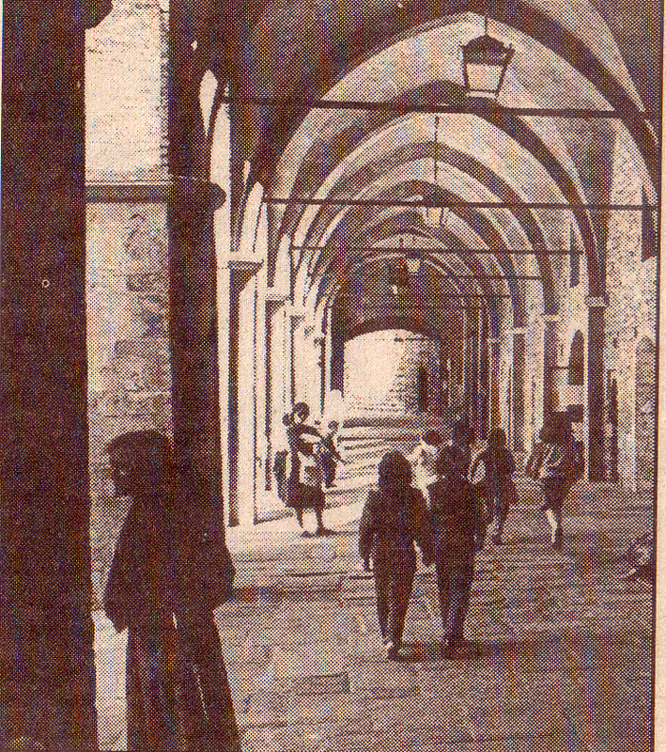
Bergamo, scorcio del porticato della Cittadella.
Il 24.6.1512, arriva finalmente a Bergamo il provveditore Bartolomeo da Mosto, quia dominus Dominicus erat impeditus morbo Angeli fratris, qui ea aegritudine decessit Venetiis).
Nella Capella vi erano ancora 60 francesi che accendono fuochi in richiesta di aiuto.
Mirando a conquistare la Capella il provveditore metterà in ordine l’artiglieria della rocca, ( diversa dalla Capella ).
Il 7.7.1512, a Padova muore monsignor Lorenzo Gabriel, vescovo di Bergamo.
7.7.1512.
Di Bergamo, di sier Bortolo da Mosto provedador, di 4.
Come desidera vengi uno camerlengo lì per scuoder le intrade, et che à fato camerlengo fino la Signoria provedi, sier Carlo Miani qu. sier Anzolo, fino vengi quello sarà mandato di qua.
Item, trovato ducati 2.000 e li meterà in far fanti et armar zente per aver la Capella, et spera di averla, ma voria do pezzi di artelaria grossa, chè lì non ne hanno; à scrito al provedador zeneral.
Dal Mosto attende la artiglieria grossa sollecitata al Capello ed attende a ricuperar danari ( tramite il camerlengo, cioè colui che gestisce i soldi dello stato, Carlo Miani ).
Il 16.7.1512, il papa nel concistoro assegna il vescovato di Bergamo al protonotario Vettore Lippomano, che al momento si trova a Roma.
Una volta giunto a Bergamo, il Lippomano con le sue lettere indirizzate a Venezia, sarà, insieme a Bartolomeo da Mosto, la fonte più ricca delle informazioni che riporterò in queste pagine, tramite sempre il lavoro di filtraggio e di sumario del diligentissimo Sanudo: un informatore non solo degli avvenimenti di Bergamo, ma anche di politica estera.
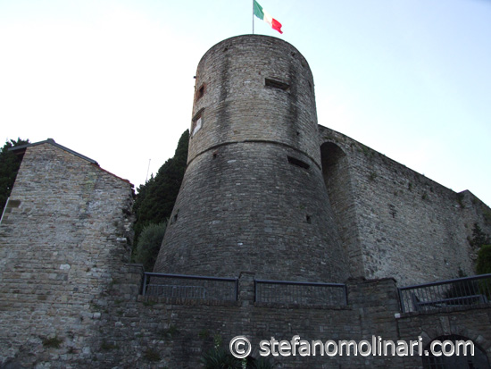
Bergamo, veduta della Cittadella

Il 20.7.1512, a Mantova, per una seconda volta, la diplomazia dei paesi coinvolti nelle tristi vicende della lega di Cambrai tenta ritrovare uno sbocco a questa guerra senza fine: Venezia propone di conservare Bergamo, Brescia e Crema e conzar ( accomodare ) con denari l’imperatore.
In data 1.8.1512, il da Mosto ha riscosso 6.000 ducati. Crede che ne avrà altri 2.000 dai bergamaschi. Nel suo progetto: troverà 200 scopetieri per 15 giorni e senza alcun onere per Venezia. Troverà nel bergamasco buon numero di cavalli leggeri
Partito l’8 agosto da Vicenza, dopo una sosta a Brescia, Vettore Lippomano riparte il 12 per Bergamo. Ivi giunto, manda a Venezia le seguenti informazioni.
I 60 francesi della Capella non sparano più, né gli si spara. Essi dispongono di vettovaglie per un anno!
A Trezzo d’Adda, nella rocca, si trovano 50 cavalli e 200 fanti francesi.
Il provveditore da Mosto chiede 80 cavalli.
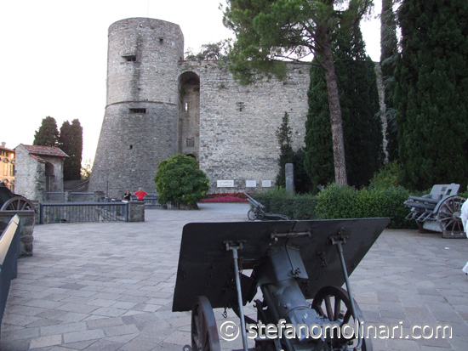
Bergamo, veduta della Cittadella
16.8.1512.
Di Bergamo, vidi letere di sier Vetor Lipomano, di …. Item, è li camerlengo, posto per il provedador Mosto, sier Carlo Miani qu. sier Anzolo, fo il primo intrò in Bergamo quando si ave.
A due mesi di distanza dall’episodio del ricupero di Bergamo, nelle presentazioni di Carlo Miani, diventa obbligatorio ricordare questo suo eccezionale merito.
Nella rocca ( non confonderla con la Capella ) è castellano Gabriele Barbo.
Sono giunti 200 cavalli stradiotti.
In città si respira un tangibile senso di sicurezza.
Il 17.8.1512, il Lippomano informa che nella Capella i francesi hanno ripreso a sparare, ma con danni irrilevanti per la città.
Nottetempo si assiste ad un nutrito scambio di segnali luminosi tra la Capella e la rocca di Trezzo, occupata dai francesi.
A Bergamo si teme assai per le nuove su Alto Saxo, ( un pezzo …da novanta degli alleati svizzeri ). Personalmente il Lippomano crede che sia una zanza, cioè una fandonia!
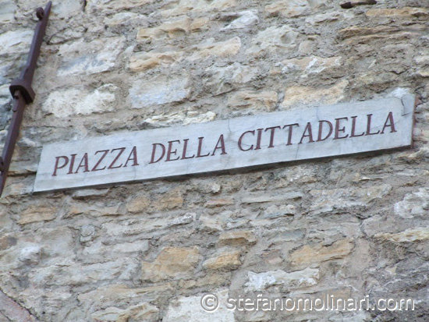
Bergamo, Piazza della Cittadella
22.8.1512, in Bergamo si spera di poter inviare 500 fanti in aiuto di Crema messa in pericolo dai francesi, ma, una settimana dopo, i cremaschi non hanno ancora ricevuto la assistenza militare richiesta.
Il 30.8.1512, il provveditore generale, Paolo Capello, torna a Bergamo a prendere visione della situazione.
Il 1°.9.1512, Bartolomeo da Mosto invia esploratori verso Milano per decifrare il comportamento degli svizzeri.
Viene catturato il bergamasco Calabrese con i suoi 24 compagni che, sotto il dominio francese, hanno saccheggiato la zona, compiendo molti omicidi: sarà impiccato con grandissimo piacere di tutta la terra.
Il 3.9.1512, gli esploratori informano che presso Milano si trova solamente il cardinale Curzenze, ( di Gurck, cardinale dal titolo di Sant’Angelo, Lanch Matteo ), con soli 500 svizzeri.
Il 4.9.1512: gli svizzerisi sono spostati verso Trezzo d’Adda in 3.000 e ad essi si sono aggiunti 2.000 fanti milanesi.
Il 9.9.1512: il Lippomano informa che gli svizzeri sono a 4 miglia da Trezzo.
I francesi, nella Cappella, hanno rilasciato due prigionieri perché vadano a raccomandare la loro sorte alle autorità francesi.
I francesi nella Capella sono solo 60 con 16 donne, 20 ragazzi e 10 prigionieri.
Per la scarsezza dei viveri potranno resistere fino al 15 ottobre.
E’ stato catturato un francese che forse è riuscito a portare messaggi nella Capella: domani sarà impiccato.
Sono stati rilasciati 3 uomini, 5 donne e 3 ragazzi.
In conclusione: nella Capella i francesi si vedono persi.
Pare che i veneziani siano entrati in Crema, ove anche il Lippomano andrà.
13.9.1512. Pare che gli svizzeri si dirigano verso Bergamo.
In città non si ha paura pèrchè si fanno entrare molti uomini delle vallate: sono già 1.000.
Il castellano francese della Capella ha avuto un colloquio con il da Mosto. Pensa che Brescia si sia arresa: se così fosse, egli pensa che consegnerà la Capella.
Il 15.9.1512. Provenienti da Crema entreranno in Bergamo le fanterie dell’esercito di Venezia con artiglieria e 100 cavalli per impadronirsi della Capella.
Da Mosto afferma che non necessitano di altri rinforzi a questo scopo.
Gli svizzeri, 3.000, quasi 4.000, accampati ancora vicino a Crema, non pare siano molto forti: si dirigeranno o verso Cremona, o Caravaggio, o verso … Bergamo.
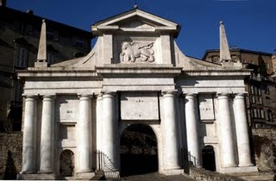
Bergamo, accesso alla Città Alta
17.9.1512.
Noto. Fo scritto in questi zorni per Collegio a li provedadori zenerali in campo, che hanno inteso per loro è stà posto molti zentilhomeni in diversi castelli al governo e limitatoli salario etc., che li fazi intender che non li core più salario, et li nomi di quelli è stà posto, sono questi: ( segue lista ) … sier Carlo Miani camerlengo a Bergamo.
Il 19.9.1512, a Crema le autorità militari venete sono intenzionate ad impadronirsi della Capella.
Milanesi e svizzeri che sono attorno a Trezzo d’Adda sono intenzionati a saccheggiare il territorio bergamasco.
Il 1.10.1512, si allontanano da Bergamo i cittadini sospettati di non esser marcheschi.
A Venezia si fa podestà di Bergamo ad interim l’attuale provveditore, Bartolomeo da Mosto.
Si elegge in Gran consiglio capitano di Bergamo Vettor Michiel q. Michiel della Zonta.
Si ordina al da Mosto di rifornire Bergamo di vettovaglie e di biade.
5.10.1512
Die martis 5 octobris 1512, d.nus Antonius Justinianus, qui Brixiæ captus in Franciam ductus fuerat, tandem pecuniis redemptus venit Bergomum, ubi honorifice receptus fuit, et tribus diebus statit, a communitatem donum ducatorum 100 noluit accipere, verum gratias egit.
9.10.1512.
A Bergamo si fanno rifornimenti di viveri.
Si rimandano in campo i fanti arrivati già da giorni.
Dalla Francia giungono segnali che la diplomazia franco-veneta é in fermento per qualche segreto accordo: Antonio Giustiniani, rila-sciato dalla Francia, é passato per Bergamo.
20.10.1512, si parla sempre più della resa di Brescia: non direttamente a Venezia, ma precedentemente agli spagnoli.
Il 26.10.1512, si vuole dare più consistenza alla impresa della Capella per la quale non é mai partito il responsabile capo da Crema.
Il 28.10.1512, pare che i francesi della Capella siano disposti alla resa purché possano rientrare in Francia.
Leggiamo il Beretta:
Die 28 octobris 1512. Odettus Vasco castellanus pro Rege Francorum in Capella, sciens Franciscum fratrem suum castellanum Leuci se dedissse Bartolomeo Ferrerio nomine Mediolanensium, et videns se in periculuo, emisit Franciscum Bellafinum, Federicum Rivolam et Stephanum Vianovam, quos tenebat captivos, ad tractandum deditionem et pacta cum d.no Provisore Bergami; et tandem conditiones appositæ fuere, ut castellanus et commilitones ac tota familia et res omnes essent salvæ, et securi ec tuti essent usque ad civitatem ....; quæ omnia approbata fuerunt per d.nos Provisores generales in exercitu Venetorum prope Brixiam;

Il 2910.1512, poiché gli spagnoli si avvicinano a Brescia, si discute ove sia meglio accampare le forze venete.
I1 30.10.1512, il castellano della Capella prende visione dei 'capitoli.' della resa e chiede salvacondotto del Cardinale curzense, degli svizzeri e dei milanesi.
Il 31.10.1512, a Venezia si confermano i 'capitoli' della resa della Capella.
Il Beretta: quare die dominico ultimo octobris, facta proclamatione super regio quod nemo læderet Francos prædictos, committantibus d.nis Luca Brembato, Troilo Lupo et aliis, …
Il 2.11.1512, dal campo giungono a Bergamo pezzi di artiglieria.
2.11.1512: il Lippomano scrive che il camerlengo Carlo Miani si è installato nella Capella come castellano con alcuni fanti. Il castellano francese, uomo stimato dai bergamaschi è in attesa di un salvacondotto dal cardinale, ma si ritiene che non lo otterrà senza pagare; si dice che anche l'Obigny avrebbe versato 11 mila ducati.
La Cappella fu espugnata con fatiche veglie e onerosissime spese di tutta la città, operando de dì et de notte molte altre cose occurente et necessarie.
6.11.1512. Di Bergamo, vidi letere di sier Vitor Lipomano, di 2, hore 16. Come eri fono il proveditor e lui, con quelli cittadini in la Capella di bergamo, qual per juditio di tutti staria ben ruinata e non lenir quella spesa, e il proveditor vi ha messo per castelan sier Carlo Mian, camerlengo de lì; con alcuni fanti......

Il 14.11.1512: i franceci della Capella, ancor senza salvacondotto, vivono in città mantenuti da Venezia: il loro costo é di ducati cinque al giorno.

Il 21.11.1512, partiranno i francesi: il castellano, nella battaglia di Agnadello aveva fatto personalmente prigioniero Bartolomeo d'Alviano.
Non é stato concesso dal curzense che siano accompagnati dagli stradioti.
Gli spagnoli in marcia verso Milano, entreranno nel territorio bergamasco: in città si teme assai.
In città il 21 é giunto il conestabile Girolamo Fantoni con 120
fanti, mal in hordine. Saranno sistemati parte nella Capella e parte nella piazza.
Entreranno in città 600 bergamaschi del territorio.
Il Beretta: castellanus cum sua familia, tradita Capella Carolo Miano, venit in civitatem Bergomi, ubi stetit usque ad diem dominicam 21 novembris 1512; quo die comitatus d.nis Luca Brembato, Francisco Bellafino, Troilo Lupo, stradiotis et allis, discessit cum suis peditibus, ivit versus Leucum cum salvo conducto Mattei cardinalis Legati Apostolici et Octaviani Mariæ Sfortiæ episcopi laudensis, Mediolani gubernatoris; quo die venit Bergomum Hieronimus ( Fantoni ) comestabilis cum peditibus 140 ex castris Venetis pro custodia Capellæ.
Il bergamasco é in fuga per l'arrivo degli spagnoli.
Si fanno provviste di vettovaglie, sistemate nella Capella.
I1 29.11.1512, gli. spagnoli ad un solo miglio da Bergamo, minacciano la città di assedio.
Il Da Mosto mette 300 uomini per porta, ( i cittadini ne richiedevano solo 150 ) ed ha inviato a far leva di 500 valligiani fedelissimi, mentre continua a far provviggioni.
A Venezia giunge lettera della Comunità di Bergamo dallo stesso contenuto sopra significato: invoca aiuto.
Ai primi di dicembre: a Seriate, gli spagnoli sembra si accontenterebbero di essere riforniti di viveri.
Gli spagnoli rilasciano i 24 barili di polvere di bombarda che da Crema erano stati inviati a Bergamo e da essi sequestrati.
Il 7.12.1512, a Bergamo, il Da Mosto si lamenta perchè non é stato mandato un castellano per la Capella e sol fa quello ch'el puol.
I bergamaschi cominciano a dimostrare un certo malcontento: sono feddelissimi, ma come difendersi senza presidi?
Gli spagnoli sono vicinissimi, danneggiano.
Quelli delle valli. non vogliono entrare in città per aiutare.
12.12.1512.
Pare che gli spagnoli si sposteranno a Giaradadda. Sono disposti a permettere l'entrata in città di viveri ed a sospendere l’opera di danneggiamento purché si forniscano ad essi dei viveri.
Nel loro consiglio i bergamaschi hanno reperito 3.000 ducati per pagare i fanti addetti. alla custodia delle porte.
E' arrivato in città Guidotto Vincenzo, segretario veneziano presso il viceré di Napoli, Cardona don Raimondo, a capo degli. spagnoli, tutto spagnol.
17.12.1512.
La Comunità di Bergamo é disposta a pagare 1.000 fanti per garantirsi da un eventuale assedio degli spagnoli o dei milanesi.
Anche Vettore Lippomano, a spese del vescovado, vuol finanziare una guardia di 30 uomini. Non si allontana dalla città per non scoraggiare i cittadini.
Gli spagnoli si sono spostati a Ghiaradadda.
25.12.1512, gli spagnoli si sono levati dal territorio periferico a Bergamo, ma esigono contributo di viveri dalle campagne.
Il 29.12.1512, la marcia degli spagnoli punta su Trezzo d’Adda.
I1 30.12.1512, si sente bombardare Trezzo, ma si apprende che i francesi, assediati, non temono il loro assalto.
4.1.1513. Dopo un nutrito bombardamento subito, par che Trezzo stia per arrendersi..
La notizia provoca un grande timore a Bergamo dove il da Mosto dovrebbe inviare 2.000 ducati, perché i fanti. non si allontanino.
Il 6.1.1513, Trezzo si é arresa e gli spagnoli puntano su Milano.
Alcuni bergamaschi hanno ucciso 6 spagnoli ed ora si teme la ritorsione del grosso degli spagnoli.
Da Mosto cerca i responsabili dell'uccisione e manda 500 ducati a Crema.
Vettor Michiel, eletto da più mesi capitano di Bergamo, resta provveditore a Crema.
I1 7.1.1513, sono arrivati. dalla zona montuosa 500 lancieri francesi.
I francesi, usciti da Trezzo, sono stati accompagnati a Milano: durante l'assedio 20 francesi erano rimasti sepolti sotto il crollo di un muro.
Pare che tutti gli spagnoli abbiano abbandonato il territorio bergamasco.
Il 9.1.1513, a Venezia si sparge la voce che gli spagnoli siano entrati in Bergamo: fo dito una zanza!
13.1.1513. Si sa che il Cardona ed il cardinal curzense ed il duca di Milano sono intenzionati ad assediare Bergamo: questo per avere 100.000 ducati dalla città di Milano.
Il Da Mosto si arroccherà nella Capella.
Da Milano si adomanderà la resa di. Bergamo.
Gran spavento in Bergamo.
Ma pare che gli spagnoli si ritirino verso il cremonese o Verona.
Il 16.1.153, sono arrivati a Bergamo 35 cavalieri per prelevare 100 ducati.
In città stanziano 130 cavalieri stradioti.
Si teme che gli spagnoli puntino su Crema ove ci si ritiene forti a sufficienza e con buona scorta di viveri.
Giunge notizia che in Francia Bartolomeo d’Alviano é stato liberato su cauzione.
Non si sa di preciso con chi vogliano schierarsi i francesi: con Venezia o con Milano?
A Venezia, nei colloqui con il Cariati, oratore della Spagna presso la Serenissima, si prolungano le tregue, includendo anche Bergamo.
Il 16.1.1513, a Crema si é fatta la mostra di 30 soldati provenienti da Bergamo.
Il 20.1.1513, a Bergamo si diffonde la nuova, giunta da Milano, della alleanza franco-veneta. Sempre più sicura !
Il Da Mosto é sollecitato a mandare più ducati che può a Cremona ed invia subito 15.000 ducati.
Gli spagnoli par si dirigano verso Cremona.
Se i nemici puntassero su Bergamo, da Mosto tien non si potrà tenir la Capella, la quale per esser fortezza che dà bataja, diman se tegniria, ma non ha artellarie che si usano!
I1 23.1.1513, si. apprende a Bergamo che a Parigi é stata proclamata la liga fra il Re e la Signoria nostra.
Questa alleanza é molto temuta a Milano. Pare che gli spagnoli passino il Po.
Il 27.1.1513, a Venezia, in Santa Maria Formosa il doge é accompagnato da Vetor Michiel, va capitanio a Bergamo e fo suo compagno Battista Morosini qu. Carlo, ( è il fratello di Eleonora Morosini, la madre di Carlo Miani ).
Il 6.2.1513, Da Mosto spera di avere 3.000 ducati da inviare a Crema.
Il 9.2.1513, Vettor Lippomano parte per Roma.
Da Mosto consegna soldi a Girolamo Tartaro.
Agli ultimi di febbraio 1513, i milanesi, andati a Piacenza per averla, sono stati respinti dagli spagnoli che saccheggiano la città e passano il Po.
Il 23.2.1513, Caravaggio, prima del duca, si é arresa agli imperiali ed al cardinal curzense.
Ai primi di aprile 1513 si pubblicano a Bergamo le letere di. Franza, date a dì 24 a Bles: Liga et confederatio inter Serenissimum et Christianissimum Regem Francorum et illustrissimum Dominium venetum.
A metà aprile 1513: stanno per arrivare i francesi.
A Bergamo giungono due che erano prigionieri in Francia.
Pare che gli spagnoli siano intenzionati ad opporsi ai francesi che arriveranno.
1.5.1513: pare che l’imperatore Massimiliano arriverà con 100.000 soldati.
Bartolomeo d'Alviano, liberato, dalla Francia é giunto a Savona.
Ai primi del mese, pare che l'esercito spagnolo sia andato a saccheggiare Orzinuovi.
Si crede imminente l'arrivo dei francesi.
A metà mese arriveranno anche gli spagnoli e si fanno le necessarie proviggioni in Bergamo da parte di Da Mosto.
Altro invio di ducati da Bergamo a Crema.
Inizio di giugno 1513: si inviano 13.000 ducati a Cremona, Bergamo e a Milano.
A Massimiliano Sforza restano solamente le città di Como e di Novara ed in questa ultima città si uniscono a lui gli svizzeri che ingrossano sempre più.
6.6.1513: scontro tra i francesi e 25.000 svizzeri, giunti per vie insolite. Lo scontro avviene nella periferia di Novara.
Bartolomeo da Mosto attribuisce la vittoria ai francesi vincitori ma batudi!!
Si tratta della battaglia di Novara dove i francesi subiscono una terribile rotta mentre il loro esercito si trovava in un momento di imperdonabile disordine e disorganizzazione.
I francesi tornano in Francia e Bartolomeo d’Alviano, che dal 15 maggio comanda l'esercito veneziano, ripiega verso Verona ove tenterà un inutile ed infruttuoso assedio.
I milanesi depredano il territorio di Bergamo.
Il 13.6.1513, passano per Bergamo Sebastian Bon e Vincenzo Venier, già castellani della rocca e della Capella di Bergamo, rilasciati in Francia, rifatti prigionieri in questi giorni a Milano dopo la rotta di Novara, e ancora rilasciati.
Si dice che gli Svizzeri vogliano fare di Milano un loro cantone! Bartolomeo d'Alviano pensa di lasciare a Bergamo solo 1.000 fanti e 100 cavalli.
I1 20.6.1513, a Venezia, si pensa che questo provvedimento si riveli in ogni caso inutile: sarebbe meglio puntare unicamente su Crema.
Il 23.6.1513, si teme molto di essere saccheggiati. dagli spagnoli che si dirigono verso Bergamo: sono ormai vicinissimi. Gran confusione in città. Pare che tra i bergamaschi, pur avendo San Marco in petto, si imponga la volontà di consegnarsi agli spagnoli nella speranza di giungere ad una composizione con essi.
Il da Mosto si ritirerebbe nella Capella.
27.6.1513.
Di Bergamo, di sier Bartolamio da Mosto, provedador, di 24, hore 12. .....à vituarie per uno anno et animo di tenirsi. Vi é etiam il castelan sier Carlo Miani qu. sier Anzolo, era camerlengo de lì di hordine del Colegio, et conestabile con fanti..., uno nominato Hironimo Tartaro.
Il 28.6.1513, a Venezia, il cancelliere di Bergamo farà questa relazione: il 24 a hore 23, gli spagnoli. hanno avuto Bergamo, dopo che oratori della Comunità andarono dal viceré. Il provveditore era entrato nella Capella e lui cancelliere era partito per salvare la vita.
Il 29.6.1513: la taglia é già ridotta a 32.000 ducati, da pagarsi in luglio 20.000 ducati ed il resto in agosto.
Gli spagnoli. hanno dato fuoco al Palazzo in cui si custodivano le scritture.
1.7.1513
Di Bergamo, zoé é di la Capella, di sier Bartolomio da Mosto, provedador di 25 ... Et lui provedador intrò in rocha, dove é assa’ vituarie, ma per bataja diman si tegnirà; et venendo il campo con artelarie, farà quello el potrà. Lì é fanti numero...; é castelan sier Carlo Miani, Contestabele Hironimo Tartaro. Et quelli di Bergamo fevano festa credendo haver conzo ( accomodato ) le cosse loro; ma inteso poi spagnoli averli dato taja ducati 60 milia, restono di sonar e far fuogi etc. Prima di questa citazione da Mosto aveva riferito della resa di Bergamo e del colloquio tra gli oratori ed il viceré.
II 3.7.1513, il Martinengo con Maffeo Cagnolo con numerosi cavalieri e pochi fanti scalano le mura entrano per porta Dipinta, entrano nella casa di Davide Brembati, governatore e commissario degli spagnoli, e si impadroniscono della somma di denaro raccolto, e lo portarono a Crema.
Il 4.7.1513: certo Cagnolin vene di Crema ... con intelligentìa di alcuni di ordine dil capitanio di le fanterie e conoscendo bene Bergamo ha sottratto al tesoriere spagnolo 12.000 ducati incassati con il pagamento della taglia. Lo consegnò poi prigioniero a quelli della Capella ai quali lasciò 4.000 ducati per il pagamento di 500 fanti.
Invitò il Da Mosto ad abbandonare la fortezza perché tutto il territorio é marchesco.
Bartolomeo Da Mosto non si ha voluto mover.
Prima di lasciare Bergamo, Cagnolin ha rubato 110 cavalli degli spagnoli. Il tutto avvenne con contento di bergamaschi che sono fedelissimi nostri!!
I1 12.7.1513, si. presentò a Bergamo un cavaliere spagnolo per riscuotere taje.
Stesso spettacolo il 18.7.1513.
I1 25.7.1513, il capitano delle fanterie di Crema ha dato una speluzata a spagnoli verso Bergamo..
Il 27.7.1513, gli spagnoli incassano la taglia e spediscono l'incasso al campo: 500 franchi per volta.
Da Mosto ha richiesto a Crema di inviargli Cagnolin con 300 fanti. Non si sente più bombardare Pontevico.
1.8.1513. Da Mosto é d'accordo con le genti delle valli: al suo segnale verranno alla presa di Bergamo e per Venezia.
Cagnolin é entrato nella Capella.
I bergamaschi pagano la taglia lentamente.
Si diano 20 ducati alla moglie del contestabile.
Il 5.8.1513: nel cuore della notte tra il 3 ed il 4, 300 cavalli e 500 fanti, guidati da Cagnolin, sono entrati. nella città e costringono spagnoli e tedeschi a chiudersi nella rocca per un giorno.
I1 5.8.1513, Bergamo é di nuovo di san Marco.
Nella rocca sono stati trovati 3.000 ducati, dei quali 1.600 sono consegnati al provveditore. 1.700 (!) ducati e due importanti prigionieri sono spediti a Crema.
I bergamaschi vogliono pagare 500 soldati delle vallate.
Lode al Cagnolin !!
In val Cavallina più di 2.000 armati sono pronti a combattere per Venezia.
Beretta: Die VI augusti 1513 in sala maiori provisionum Bergomi
In quo quidem loco ibidem astante magna populi multitudine convocata per mag.cum dominum Bartholomeum de Mosto provisorem Venetum qui ex summa arce sive Capella quam nomine dominorum Venetorum tenebat, una cum domino Carolo Miliano castellano et Hieronymo Tartaro conestabile, venerat in civitaten in quam die hesterna in mane milites ill.mi domini Laurentii de Anguilaria capitanei generalis prædicti ill.mi Dominii Venetorum in oppido Cremæ residentis intraverunt pedestres et equestres numero plus quam mille pro prædandis et accipiendis pecuniis collectis ex taliono civitati et territorio imposito per mag.cum dominum Franciscum de Spug comissarium gubernatorem ill.mi viceregis Hispani. Multa exposita fuere pro tempore conditionis (?); ac deinde per ipsum mag.cum provisorem una cum aliis civibus astantibus utsupra, oretenus et viva voce electi fuerunt omnes infrascripti cives cum omnimoda auctoritate et libertate providendi quibuscumque occurrentiis præsentibus pro conservatione civitatis, et maxime exigendi omnes residuos talearum his præteritis diebus impositarum civitati per Hispanos; et ad videndum computa camere; cum expressa reservatione et terminatione ibidem facta per clar.mum provisorem, quod omnes illi qui aggravati erant ad solvendum plus quam eorum facultates patiantur, debeant refici et reficiantur quandoque cognitum fuerit de eorum gravamine per eius magnificentiam sive per deputatos ad extimum reformandum.
Il 12.8.1513, si accenna a morti soto Bergamo.A metà agosto nei paraggi di Bergamo vi fu uno scontro con un drappello di 60 soldati a cavallo del duca di Milano che volevano saccheggiare. 5.000 uomini delle valli bergamasche hanno fatto bona tajata di diti inimici..
Il 15.8.1513: giunge a Bergamo la notizia della perdita di Pontevico. Il provveditore da Mosto si ritira nella Capella con 40 fanti e difende la città da 6.000 brianzani che volevano tuorla.
Il 24.8.1513: Bergamo é di nuovo in mano ai nemici.
13.9.1513.
Di Bergamo, di sier Bortolo da Mosto provedador, di 6, date in la Capella.
Come é lì, e spagnoli che sono in Bergamo vengono talor fin soto il castelo a scaramuzar con nostri. Item, avisa altre occorentie de lì, e come sier Carlo Miani, era prima camerlengo di Bergamo castellan in la Capella el qual é...e fa danni grandissimi a amici et inimici e merita grandissima punitione, e lo carga molto, ut in litteris. Tamen leto la letera, nulla fo dito; che si dovea di ziò gaiarde provisione.
Il 15.9.1513: si inviano 1.000 fanti.: vanno a la guardia di. Bergamo.
Il 10.10.1513: gli spagnoli chiamano all’assedio di Padova le forze stanziate a Bergamo, Brescia e Verona.
13.10.1513.
Vene sier Bortolo da Mosto provedador di Bergamo, per la via di Mantoa, sier Carlo Miani castelan, et Hironimo Tartaro era contestabele in la Capella di Bergamo.....
.....(194)...E con le artelarie disse ( Da Mosto ) nostri amazoe il thesorier di Brexa, era in campo nimico, come fo dito et assa’ altri.. Tamen, avean fatto i nimici certe cave atorno il monte con polvere di bombarda, che se non si rendevano si presto, la Capella e loro andava in aire, e li deteno termine zorni 4 a rendersi a descretion, e vedando non poter aver socorso si reseno, e fono spoliati, tolto tutta la roba loro e donatoli la vita. Venuti a Brexa, poi a Mantoa, e demum per Po a Ferara in questa terra; siché dal canto loro si hanno portà benissimo; e laudò il contestabile preditto molto.
16.10.1513. E' domenica.
Vene in Colegio sier Carlo Miani. qu. sier Anzolo stato castelan in la Capella di Bergamo, dito é anni 4 che serve questo Stado sperando vegnir con vittoria, e intrò in la Capella con grande animo avanti il provedador Mosto, e li steva con Hironimo Tartaro contestabele con 100 fanti, poi preso Bergamo, il provedador Mosto introe, e da 24 zugno fin hora a dì ... septembrio il campo di inimici é stà atorno, non sempre il campo, ma erano assediati, ita che non avevano vin ni pan, et era stà fato cave per aver la roca ad ogni modo, e parse a li fanti di rendersi a descrition e cussì fo dà taja in tutto ducati 400, qual il provedador Mosto li dete, e hanno perso la roba, etc.
Or disse é più pronto che mai, et ha 25 balestrieri in ordine per andar a servir la Signoria nostra volendo. Et il principe comesse a li Savii vedesseno.
Si tratta di una specie di autodifesa, che non pare proprio necessaria per chè tutti conoscono la generosità del suo servizio: 1. serve lo stato da 4 anni; 2. è stato il primo ad entrar in Bergamo; 3. è stato il primo ad entrare nella ‘imprendibile’ Capella; il Da Mosto, che gli muove … osservazioni … è sempre arrivato dopo di Carlo Miani; 4. dal 24 giugno il da Mosto non ha fatto che cedere e concedere a chi voleva passare agli Spagnoli; 5. Si è così persa la città ed anche la roba; 6. Dopo anni 4 che serve … è più pronto che mai … per andar a servir ( Non poteva citare certo le parole che pronunzierà il giorno seguente il da Mosto: qual disse era stato ai servitii nostri assa’ tempo, e che ora non poteva andar; ma manderia uno suo fiol natural con homeni 5 a sue spese ).
17.10.1513.
Fo expedito questa sera Hironimo Tartaro contestabile con fanti 73 per Treviso, e datoli danari, et partì questa note.
Noi ci chiediamo se Carlo Miani sia partito con il suo collega. 17.10.1513.
Fo mandato, come ho ditto, per molti zentilhomeni exortandoli andar a Padoa, tra li qual Bortolo da Mosto qu. sier Jacomo, venuto di Bergamo, qual disse era stato ai servitii nostri assa’ tempo, e che ora non poteva andar; ma manderia uno suo fiol natural con homeni 5 a sue spese, e bisognando l'anderia lui.

10. Carlo Miani alla difesa di Treviso
26.10.1513.
Sier Marco Miani, el XL zivil, qu. sier Anzolo, oltra so fradeli sier Luca e Carlo che sono in Treviso e sier Hironimo a Padoa e serveno, si oferse mandar homeni 4.
Possiamo pensare che Carlo Miani fosse partito con il collega Girolamo Tartaro, la notte del 17 ottobre.
4.12.1513.
Riporto due lettere, intercorse tra le autorità di Venezia e di Treviso ( Non sono un capolavoro di chiarezza, certo! ), che trattano, mi pare, di un sospetto giro di spionaggio.
Anche in questo caso Carlo Miani ha il merito della citazione che senz’altro gli nasce dal senso profondo di servizio allo stato che è coltivato nel suo animo.
Dezembre 1513.
Rectori et provisori generali Tarvisii.
Ve dessemo notitia per le precedente cum i Capi del Consejo nostro de i X de quanto havevamo de intelligentia de inimici hispani in quella cità: al che vui per le vostre de hieri rispondendo ne dicete haver inquisito sopra ciò, et parlato solum de citadin de lì, et perhò cum i dicti capi habbiamo deliberato rescrivervi …. che tutta intelligentia possa esser non tanto cum citadini, come etiam cum soldati et conseguenter, é necessario che abbiate lochio etiam a questi, observando l'andamenti de tuti et non manchando sopra tuto da la diligentissima custodia sì che stiate cum lo animo repossato. De quanto tamen hora per hora intenderete, ne farete intender per lettere vostre.
( Firma illeggibile )
Lettera molto simile alla precedente era stata inviata il 3 a Padova.
5.12.1513.
Tarvisium de Sebastiano de Castigliono Conestabile suspecto.
Die 5 decembris 1513.
Serenissimo Principi et ex.mo D.no Duci Leonardo Lauredano Dei gratia Duci...... et dominis Capitibus X.....
Ill.mi et Ex.mi D.ni.: D.ni Col.mi,
Questa nostra, ad hora XI, stando Io podestà a torno a la terra per riveder le guardie, mi forno presentà, ho da V.r Sig.rie. in risposta de nostre per le quali quelle ne dicono che la intelligentia hano li inimici poteria esser tra soldati, et che é necessario, che habiamo lochio etiam a deti soldati observando li andamenti de tuti, et non mancando de la diligentissima custodia Nui habiamo avanti el ricever di queste, etiam dapoi messo quela diligentia é possibel. Et in vero non troviamo cosa suso laqual ne possiamo far fundamento de fatto, che possiamo haver qualche pensiero, salvo, che uno conestabel, chiamato Sebastian da Casteleon favorito de lo Ill.mo S. Conte. El qual par che zà qualche zorno abbia usato algune parole con alguni nostri zentilhomeni, et ultimamente con el Sig.r conte Berardin. Et ancorche le Sig.rie V. invedano il tutto qui incluso le mandamo la deposition del Sig.r Conte, et de uno de prefati zentilhomeni, ch'é D.no Carlo Miani, le qual ostentano quello parerà alla solita soa sapientia. De li citadini alguni sono venuti, che sono diversi, et essi li Camerlengi de la rocca che sono (…….) Antonio da Onigo, et Zuanmarco da le laste, i quali dicono haver hauto letere da le S.rie V. Però quelle se degnerano haversi natura…. de loro, come et de li altri hano havuto lettera, però sapiamo con che modo et forma se habiamo a governare, poiché la ferma protetion mia, che attrovatone alguno, che non habi la lettera da retenirli et mandarli de lì. Ben é vero che tal cosa saria ordinà da le S.rie V. Ne vegneressemo mal volentiera. Alle guardie si ha posto ogni ordine debuto sì da fanti, come etiam da zentilhomeni, che habino andar a torno, cambiandoli, come ne par esser de bisogno. Et le Sig.rie Vostre siano certe che nui non mancamo, né semo per mancare in cosa alguna.
R. nos humiliter moto comendamus.
Sebastianus Maurus provisor et capitaneus
Hieronymus Contareno provisor generalis Tarvisii
Die quinto Dez. Dez. MDXIII hora XXII ( alle notre ore 16.00 )
Sebastianus Maurus provisor et capitaneus è cugino di Cristoforo Moro che aveva testimoniato per la nobiltà dei natali di Carlo Miani nel 15195. E’ il fratello di Elisabetta Capello, la prioressa dell’Ospedale della Pietà, per cui S. Girolamo farà pregare.
Il Conte Bernardin al quale si fa riferimento è il conte Fortebraccio Bernardino, condottiero al servizio di Venezia
17.12.1513.
Carlo Miani partecipa in Palazzo ad uno scrutinio di 25 nobili che si candidano alla difesa delle porte della città di Padova e di Treviso. Non sarà eletto. Probabilmente la partecipazione a questo tipo di scrutinii non esigeva la presenza fisica del candidato ( Carlo Miani dovrebbe trovarsi a Treviso! ).
27.4.1514.
In Quarantia Criminal, si tratta di rilasciare un tale che era stato ingiustamente incolpato di assassinio. Nell’impegno di snellire la pratica, Carlo Miani si lascia sfuggire una bestemmia contro …. San Pietro.
Sentito da tutti, suscita uno sdegno generale. E’ subito avviato un processo contro di lui. Viene condannato.
Il giorno seguente egli ammetterà il suo sbaglio: potrà scegliere tra una multa di 25 lire, oppure prestare un servizio di ordine militare, per un mese, a Padova, quando lo richieda la Signoria.
In questo episodio, non certo edificante né per il fratello di un Santo, né per chiunque altro, ritroviamo Carlo Miani ancora nell’ambiente delle cause forensi.

11. Carlo Miani e la madre, Eleonora Morosini

Fine del 1514
Verso la fine del 1514 deve essere mancata la madre Eleonora Morosini: lo ricaviamo dal fatto che Girolamo, sulla fine di detto anno, viene in possesso di un legato di case della medesima.
Il testamento di Eleonora Morosini, la madre di Carlo, è stato dettato il 6.10.1512.
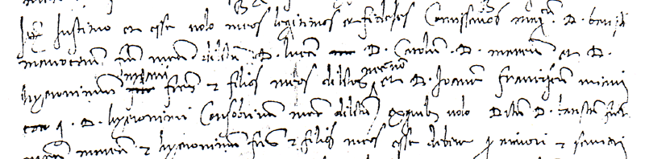
Item instituo et esse volo meos legittimos ac fideles Comissarios mag.cum D. Baptistam Maurosinum fratem meum dilectum D. Lucam D. Carolum D. Marcum et D. Hyeronimum Miani fratrem et filios meos dilectissimos et D. Joannem Franciscum Miani q. D. Hyeronimi consobrinum meum dilectum.
Mentre di proposito sorvolo su quanto la madre lascia a Luca, unitamente ai fratelli, o singolarmente, vorrei attirare l’attenzione sugli altri commissari testamentari, Battista Morosini, lo zio, e Giovanni Francesco Miani.
Il testamento di Eleonora Morosini, pubblicato solo in parte dal dalla Santa, nel 1917, sarà ripubblicato dal P. Giuseppe Landini, nel 1947, senza aggiungervi nulla. Purtroppo mancavano i nomi di questi due parenti importantissimi.
Essi permettono di cogliere gli stretti rapporti esistenti tra le famiglie Morosini e Miani. Rimando alle mie ricerche.
Eleonora Morosini, che ha subito un dolore immenso per la prigionia in guerra di ben tre figli, Luca, 1510, Girolamo, 1511, e Carlo, 1512, pare che sia deceduta verso la fine l 1514.
Così si esprime il Dalla Santa:” La buona donna deve essere mancata di vita tutto al più un paio di anni dopo, perché vedremo Girolamo, sulla fine del 1514, venuto di fresco in possesso di un legato di case della medesima “

12. Carlo Miani castellano in Valcamonica
17.12.1515.
Carlo Miani figura come castellano a Breno in Valcamonica, nelle terre in cui aveva fieramente combattuto nel 1512.
24.3.1517.
A Venezia giungono notizie di come Carlo Miani, in Valcamonica, nella sua posizione di capitanio, cercava di convicinar, di giungere a dei compromessi con il vescovo di Trento.
24.6.1518
A questo punto credo che la scelta migliore sia quella di facilitare la lettura del lungo ed interessante scritto di Carlo Miani, riportato per intero nei. Diarii del Sanudo.
Naturalmente ci. chiediamo quale fosse in casa Miani il livello culturale, quale la cerchia delle conoscenze che più si frequentava.
Copia di una lettera scrita da sier Carlo Miani castellan a Breno di Valcamonica, data a dì 24 Zugno 1518, drizata a sier Marin Zorzi el dotor.
Magnifice domine semper honorandissime.

Sapendo vostra magnificentia pro manibus habere canonicas sanctiones, mi è parso con questa mia significarli quae in his partibus contra fidem nostram catholicarn acciderint, maxime zerca alcuni eretici convenuti et sententiati, poi vivi brusati, i quali, oltrachè haveano rinegato la sancta fede et tolto il sommo et gran diavolo per suo Idio, ge havevano promesso de far quel più mal a lor possibile, et hanno fatto morir più donne et homeni, et molti altri infiniti mali hanno fatto: le qual enormità Deo mediante sono pervenute a le orecchie dil reverendissimo episcopo nostro di Brexa domino Paolo Zane, et di la Santa Inquisition, per la qual cossa parse a sua signoria reverendissima de venire in questa valle insieme con el reverendo padre inquisitor di san Domenego per extirpar tal erexia. Unde venuto con li soi predicatori in più lochi di questa valle fraudolente, hanno le sue publice predicatione fatte, con le debite admonizion, exortando ciascaduno prima a la sancta fede, poi hanno facto intender s’el fusse persona in alcun error contra fidem debano andar a confessar i sui erori che ge sarano data una lieve corezion, poi absolti di sui pecali; ma quelli che sarano ostinati, siando convinti, sarano puniti secundum leges, rebus intellectis. Alcuni sono venuti a penitenzia, et alcuni sono stà duri et ubstinati; ma examinati, quasi tutti concorreno in una sententia, videlicet:
Chi da alcune vechie, chi da le proprie madre che ge promettevano che haveriano assai beni et piazeri, venivano indulte a renegar la fede, et cussì facendo una croxe in terra la calcavano con li piedi sputandoge sopra, renegavano la fede; quo facto, subito la vechia diceva: or fiola voglio che andiamo ad una bella festa dove tu averai un bel piazer, et si era consenziente, subito se ge presentava un bel cavallo sopra dil qual tutti dui montavano et in breve tempo se retrovavano sopra una bellissima pianura posta sopra uno monte, in cima di questa valle che confina con el trentin et la Val Telina, dove dicono aver visto una grande moltitudine de homeni et donne, che abinati se ne andavano chi ballando, chi cantando, chi con diversi instrumenti sonando, et chi a mense si trastulava. E per la nova venuta donna, perchè ognuno jubilava, et a lei applaudivano, et ogniun con debile acoglienze carezzandola aspetavala, et lei vanagloriabunda, parendosi esser la più bella et honorata madona fusse nel mundo, festizandosi se ne stava. Et hessendo dalla sua guida più oltra conduta, vedeva più cosse a lei gratissime, et li pareva che in quel locho non mancasse cossa veruna, che da questa misera, fragel sensualità si potea sensualmente desiderar, et parevali aver ogni cossa in balia sua. Et più ollra passando, vete una moltitudine de belissimi zoveni e zovene che per quella delectevole pianura incontra li venivano cantando, et con diversi instrumenli sonando, et con debite acoglientie l'aceptavano et la guidorono per un loco ben aparato de tapezarie, panni di seda di sotto et di sopra, tutto ben adornalo. Poi veteno uno magno et somptuoso tribunal di pietre preciose fornito et collane d'oro che lo substeneva, in mezo dil qual era una sedia tutta d’oro, sopra la qual sedeva un gran maestro et signor, apresso el qual stava molti baroni et gran maestri, d’oro e di seta ben vestiti; apresso quelli erano assai belissimi zoveni. Fu da la sua guida apresentata davanti quel signor, al qual ge disse:” Signor, io ti ho conduto una discipula.” Allora il preditto signor feze gran feste prima a la compagna, et la feze sentar a li piedi soi sopra uno tapedo d’oro, et poi parlò a la zovene, digando:” Fiola, setu la ben venuta “ et ge toccò la man a la roversa, et dize che la man non era come le nostre; poi ge domandò se la voleva essere de le sue, la qual rispose de sì. Tunc parse che ogniun avesse agrato e tutti li feze bona ziera; tunc el predito signor li disse:” Tu negerai la fede di Cristo, e tenerai me per tuo signor, et me adorerai per tuo Idio; et poi feze sputar sopra la + et li pisò et reliqua, et li renegò; quo facto, subito ge consegnò uno bellissimo zovene per moroso cum quo habuit rem secum supra crucem omnibus modis quibus non licet nec dicere. Interogata quare haec fecerit, respondit:” Quel tal mi aveva imposto che dovesse far tutto quello che ‘l tal mi comandasse, e sopra uno libro mi feze zurar, qual me imponeva che dovesse far quel più mal fusse possibile et poi dize la se ne andò a quel ballo dove avea gran piazer, dove li eran facte tutte quelle lascive possibile. Et russi examinale, il forzo dicono aver facto, chi minuando, chi alterando i lor dirti ut infra. Zerca al suo partir dicono, il forzo, ritornarono con quelli medemi modi et in quelli medemi lochi dove erano stà tolte. Poi interrogate si conoscevano quelle tal persone che erano su quel monte a tal piazeri, responderunt de si, et alcune hanno scoperto chi 40, chi 50, nominandoli: unde quelle persone che sono venute a penitentia, dicto reverendissimo monsignor con il padre inquisitor li hanno acceptadi, ma ge hanno dato le sue penitentie, a chi un altra secundum delicta, et a quelle che sono in maxima colpa et che non hanno voluto confesar i suo erori etiam post retentionem, el padre inquisitor li hanno admoniti che sponte debano acusar le sue proprie colpe, prometendoli dar menor penitentia di quello meritavano: et chi sono rimaste obstinate, non ge hanno voluto dir cossa alcuna, ma sono stà torturate, e hanno confessato aver fatto similia et haec pejora, videlicet aver amazà più donne et aver facto morir homeni infiniti; quae fueracnt interogata dil modo, la via et di la causa. Responderunt, che quando dedicarunt se diabulo, ge promettesseno far ogni mal, et quelli certi diavoleti sui amorosi ge portavano de una certa polvere con la qual fevano morir o puti o altri; a chi spargevano adosso, o morivano subito, o in tempo breve, et cussì con essa polvere spargendone a l’aere faceano tempestar, et con essa etiam fevano indormenzar chi li piazeva. Hanno etiam confessato aver morto chi 40 et chi 50, et una più di 200 creature, et un’altra, oltra il renegar Idio, usar carnalità con el diavolo, et morto molti, ha confessà aver facto morir tre propri sui fioli. La causa veramente de tanti mali per lor comessi, dicono, che quelli tali diavoleti sui morosi quando li venivano a visitar le batevano, quali ge davan etiam un certo onguento, con el qual onzendo un baston over la sua roca, montando sopra, subito venivano portale sopra el predito monte, et quelle che fazevano più mai venivano onorate et acarezate, ma più quelle che convertivano alcun over alcuna a questa maledeta secta. Alcune de queste meschine se hanno voluto confessar, et alcune non, benchè poi alfin tutte invocano la Verzene Maria in suo adiulo. His non obstantibus, il reverendissimo monsignor hanno ditto, insieme col reverendo padre vicario sopra tal inquisition, statuido e ben esaminato, et omnia bene considerata, hanno dechiarito eri, che fu la vezilia di san Zuane, 7 done et uno omo esser excomunicati relapsi et separati dalla Santa Madre Chiexia, et esser eretichi et impenitenti, et che sian dati ne le forze et braza secular et al judize temporal in questo loco existente; et cussì ditto judize per tali excessi da queste otto comessi, ha determinato et sententiato siano vive al foco messe et abruzate, et ita factum est.
Sopra le qual cosse, parendomi molti dubbii, utrum sint illusiones demonum et utrum fuerunt corporaliter, et etiam si debent viva tradere igni et de statu animarum suarum, et ho voluto veder qualche autor, perchè de qui non ho altra mior conversazione che con i libri passar la vita mia; dinotandoli, se non fusse che dubito di esser ripreso de prosunzion aut di non atediar vostra magnificenza, li scriveria difúse supra hanc materiam; ma perchè penso quella aver libri et dotrina, solum li denoterò quae nunc mihi occurrunt. Primo vidi sacrum decretum dicens, qui credit posse fieri aliquam creaturam aut in melius vel deterius vel trasmutare vel in aliam speciem vel similitudinem transformari, paganus et infidelis deterior est. Et hoc in capitolo 26, quaestione 5, ubi etiam reprehenduntur mulieres, quae credunt se cum diana vel herodiana nocturnis horis equitare: ita Djonisius in epistola ad Polisarbum asserit haec solius Dei esse. Sanctus Thomas asserit in 4°, distintione 24, quamvis demonibus ablali fuerint gratia remanserunt, tamen, ipsis naturalis potentia; et sanctus Augustinus ubi loquitur de potentia demonum, afjirmat multa posset supra naturalem potentiam Deo tamen permitente. In reliquis, aliqui doctores non laudant ponere eas vivas igni, quia periculosum est de statu errare. Reliqua vero relinquo tuae magnficentiae et tuo perspicacissimo et dottissimo ingenio consideranda, cui me commendo.
Die 24 mensis Junii 1518, Breni Valis Camonicae.
CAROLUS EMILIANUS castellanus Vallis Camonicae.
A tergo: Magnifico et clarissimo domino Marino Georgio doctori praestantissimo.
Mi dispenso da ogni commento. Solamente aggiungo di disporre di una specie di antologia ( in fotocopia ) su questo argomento, ricavato sempre dal Sanudo: episodi che comprendono il periodo dalla fine del 1400 sino al 1515, ambientati sempre nelle vallate bresciane.
Per la vicinanza della data, con quella del 30.10.1517, Witemberg, e per la posizione geografica, ( Abbiamo già visto Carlo Miani impegnato in una relazione diplomatica alquanto complessa con il vescovo di Trento ), potrebbe riuscire pericoloso collegare questo episodio con le prime infiltrazioni luteraneggianti in terra veneta.
Senza voler esprimere un mio personale giudizio, mi accontento di riportare una pagina di G. De Leva:
" Testimonio non meno di zelo cattolico che di senno civile per i tempi mirabile, é la legge del 21 marzo 1521 intorno agli eretici e stregoni di Valcamonica: si procedesse in tal materia con maturità e giustizia, deputando alla inquisizione, insieme col padre inquisitore, uno o due vescovi prestanti in dottrina, bontà, integrità e superiori ad ogni sospetto e due dottori di Brescia; finita questa, senza tortura, si sottoponessero i rei a nuovo interrogatorio dai due rettori di Brescia colla corte del podestà e quattro altri dottori, procedendo con ogni diligenza e circospezione prima di passare alla sentenza, e ritenendo che il legato pontificio giusta la precorsa intelligenza avrebbe, rispetto alle spese della inquisizione, trovato qualche espediente che l’appetito del denaro non sia causa di far condannare o vergognare alcuno, senza ovvero con minima colpa, siccome viene dimostrato in molti essere seguito; che consideri in ultimo che que’ poveri, semplici, ignoranti montanari valligiani ariano non minor bisogno di. predicatori con prudenti instruzioni della fede cattolica, che di persecutori con severe animadversioni ".
Così, quasi ad litteram é possibile leggere in Acta Consilii X, Misti. n. 44. Vedere anche a 11 aprile, 14 maggio e 27 luglio.

13. Carlo Miani rientra in Venezia
18.9.1521
Carlo Miani- presentava la denuncia dei Redditi:
Condition de Ms. Charlo Miani fo ms. Anzolo
n. 72, S. Vidal
JHS. Jo Carlo Miani fu de ms Angolo del 1514 si atrovava le soprascritte case poste ín la contrà de S. Anzollo, le qual parte furon vendute per l'officio delle Cazude et parte furon vendute per recuperation mia de man de nemici a messer Marco et Maphio Donado fu messer Bernardo.
Item lo stabele val ….
1.a casa solleva star 1.a dona Ruosa pagava de fito duc. 4 all’ano.
Item 1.a altra casa li vicina stava 1.a dona pagava duc. 4 all’ano.
Item 1.a altra caseta lì contigua pagava duc. 4 all’ano.
Item una altra casetta pagava duc. 4 all’ano.
1521 adì 18 settembrio
Jo sier Domenego Contarini
Jo Loredan Carlo
S. Vidal
I quattro piccoli stabili pagavano di fitto 16 ducati; alla vecchia decima di soldi 3, denari 0, piccoli 27; si aggiunsero 1 denaro e 18 piccoli.
Interessante il riferimento alla recuperation mia de man de nemici, la quale lascia supporre che dal quel momento le condizioni di Carlo Miani non siano mai state alquanto rosee.

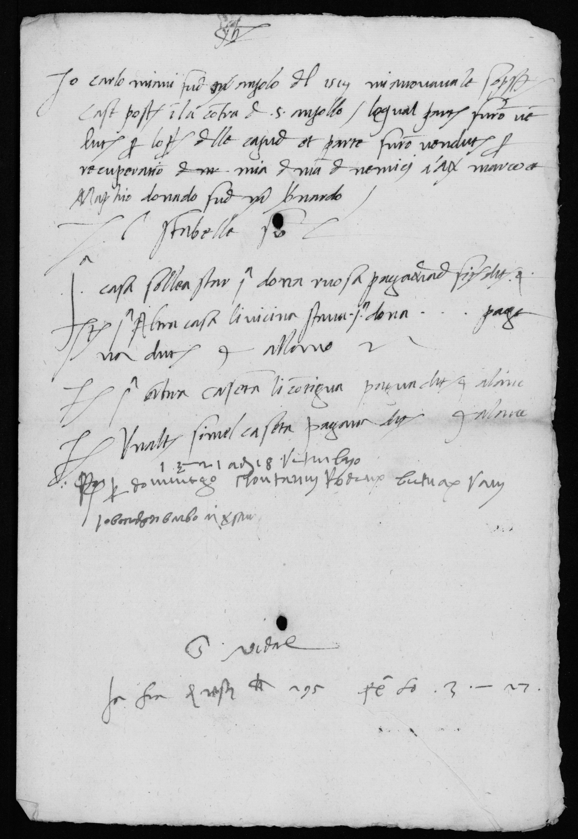
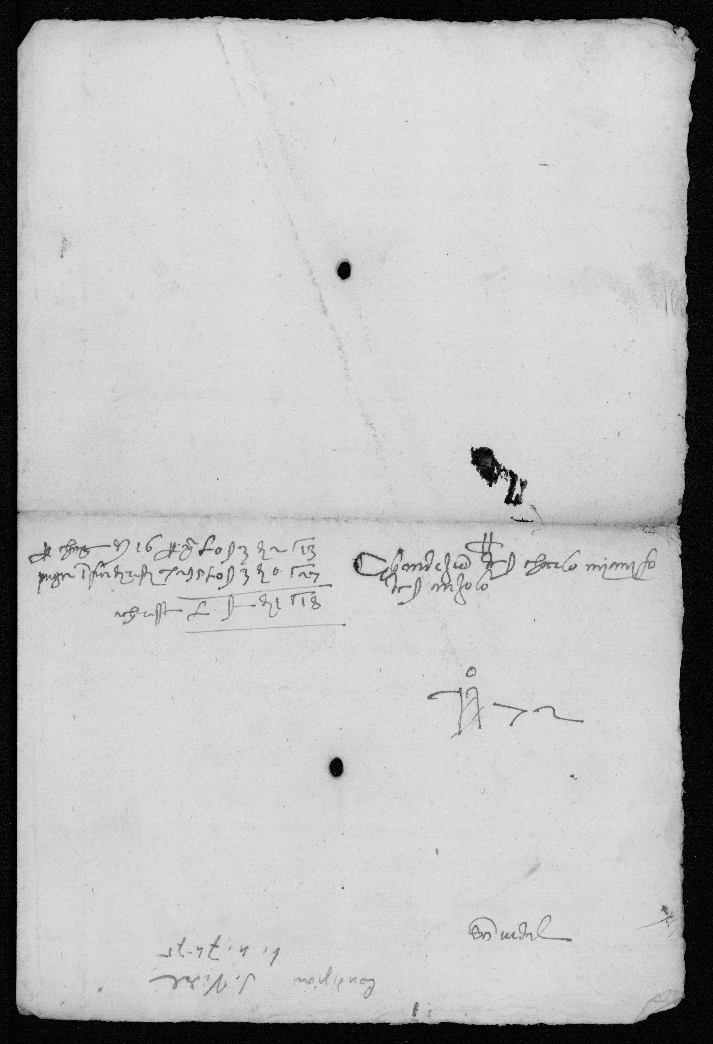

2.10.1521.
Carlo Miani partecipa ad uno scrutinio per la carica di provveditore ad Asola. Non sarà eletto.
Dodici giorni prima aveva tentato la stessa scalata anche il fratello, Marco.
13.5.1522.
Carlo Miani, che figura come uno che fu dei Cinque della Pace, parteciua ad una elezione di 11 Savi per gli estimi di Padova e Treviso. Non sarà eletto.
28.7.1522.
Si devono eleggere ancora tre Savi per gli estimi di Padova e Treviso: Carlo Miani vi partecipa non risultando eletto.
I1 16.10.1522, Marco Miani detta il suo testamento nel quale si ricorda del fratello Carlo. Carlo Miani figura in questo documento assai sfornito di beni di fortuna.
Il testatore scrive di impietosirsene e gli lascia per quaranta mesi un ducato al mese. Raccomanda poi al figlio che, se ... farà qualche limosina de farina o de vin, s'el dito Carlo tenirà bona vita da zentilomo, più presto faccia limosina a lui cha ad altri.
1523
Carlo Miani sposa una figlia di Fantino Zorzi, vedova di Giacomo Sagredo.
Da altra fonte:
1523
Sier Carlo Miani q. sier Angolo q. sier Luca
In la fia . sier Fantin Zorzi
Relicta q. sier Jacomo Sagredo, V.a
Il precedente matrimonio della moglie:
1517
Sier Jacopo Sagredo q. Ghirardo q. Lorenzo, V°
In la fia de sier Fantin Zorzi q. Antonio da San Salvador
20.8.1523.
In lettere che provengono da Candia si loda Carlo Miani da parte di Francesco Bragadin, suo cognato, perché ha confortato tutti coloro che viaggiavano nella galea, che erano stati colpiti da una grave malattia. Non si capisce di cosa si tratti di preciso.
Questo Francesco Bragadin é cognato di Carlo Miani perché nel 1514 Luca Miani aveva sposato la signora Cecilia Bragadin Cimese, vedova di. Vincenzo Minotto, e sorella di Francesco Bragadin.
Sempre nel 1514, anche Francesco Bragadin si era sposato. E con chi? Con la nipote di San Girolamo, di Carlo Miani, di Marco e di Luca!
1514
Sier Francesco Bragadin q. sier Vettore q. sier Nicolò
In la fia de sier Thomado da Molin q. sier Thomà
1524
n.n., Guerre horrende de Italia. Tutte le guerre et fatti d'arme seguiti nella Italia comenzando dalla venuta di re Carlo del mille cinquecento (sic) novantaquattro fin al MDXXIIII. Venezia, per Francesco Bindoni & Mapheo Pasini compagni 1524, 60 c. ill. in 4°
Copia in: VE, Marciana (segnatura: 88.C.98, ex libris di Apostolo Zeno):
"(Canto Duodecimo) ...
In questo tempo il signor alemano
verso Cremona prese il suo camino
con tanta gente che coprì ogni piano
e come alquanto a quella fu vicino
la gente del senato venetiano
e quella de francesi a capo chino
considerando non esser bastanti
di Cremona nusciro tutti quanti
E lassaro la terra ben fornita
e presto a carravaggio se nandorno
per trovar in quel loco qualche aita
nel qual alchuni giorni dimororno
e limperier con la sua gente ardita
che cercava de farli qualche scorno
prese Cremona e tutta lombardia
senza un colpo scoccar dartegliaria

Era carlo miani quella fiata
che massimian il tutto possedea
con molta gente del paese armata
in una valle che si chiama chea
la quale solamente era ristata
con crema in quella furia atroce e rea
de li alemani a nome di san marco
sendosi reso a quello ognaltro varco

Onde per questo il degno imperatore
mandò per che li desser obedientia
quei de la valle un degno ambassatore

al qual si dieder senza resistentia
e il bon miani con ardito core
per meglio fuggir ogni violentia
con moltri altri fidel da bre tirosse
dentro in la rocca e in lei fortificosse

Ne laqual tanto il guerrier dimoroe
che ciaschun chera seco incompagnia
con li alemani ala fin saccorde
e di la rocca se ne fuggi via
e il buon carlo miani sol lassoe
da i qual fu preso e con doglia aspra e ria
via fu mandato in più parti ferito
fin chal fin se riscosse il sir ardito
Sio vi volessi racontar li oltraggi
che li fur fatti atorto dalemani
e li diversi stracii e li dannaggi
che fatti non li harebber i pagani
pianger farei chi son più arditi e saggi
fin che dio scambio ognun da le sue mani
c'hal caldo, al fredo, al sol, apioggia, vento
li fecero patir più dun tormento ..."

Conclusione
Secondo il Barbaro, Carlo Miani sarebbe stato, nel 1524 castellano a Famagosta e poi castellano a Brescia.
Sarebbe vissuto fino al 1568.
Il Dalla Santa commenta: notizie, queste, affatto meritevoli. di controllo.

14. Carlo Miani avocato grando
Voglio solamente riportare i breviarium scritti da Carlo Miani fino alla morte di San Girolamo.
L’elenco di questi breviarium, oltre i 400, alcune volte sono pergamene più lunghe di due metri, cronologicamente arriva fino al 2.5.1576 e sempre con l’esplicita dichiarazione di breviarium facio ego Carolus Meiano.
Nel cognome esistono variazioni che non ho voluto registrare in sede di archivio per alleggerire il compito della ricerca. Tralascio anche ogni indicazione archivistica, sempre però in ASVenezia, Notarile, Atti.
1.5.1501
22.4.1502
24.5.1504
16.7.1512
( L’immediato successivo breviarium ha l’anno 1552. In questo si legge bene 1512!!! )
26.7.1516
7.3.1517
5.3.1518
6.9.1518
2.12.1518
4.1.1519
11.3.15124
15.3.1524
8.4.1524
21.8.1525
19.1.1527
4.5.15128
28.7.1528
19.1.1529
10.1.1529
26.10.1530
9.6.1533
13.4.1534
3.7.1535
La data dell’ultimo breviarium da me ritrovato è il 2.5.1576.
Carlo Miani sarebbe … novantanovenne!!!
Forse a darci una plausibile spiegazione della continuità e notevole produzione di questi breviarium, servirà, potrà servire il seguente particolare.
Sfogliando queste benedette e sudate carte mi sono imbattuto ( e lo ho anche annotato ) in questa espressione che mirava a circoscrivere le proprietà di un caseggiato…
La carta datata 1564, 29 aprile: in essa vi è un riferimento in questi termini:
“ ad curiam vocatam de cha Miani “.

E, a solo scopo di conservazione del materiale reperito, riporto, così come lo ho annotato il lunghissimo elenco.
P. Giovanni Bonacina mi ha detto di avere anche lui trovato numerose pergamene, breviarium di Carlo Miani, che non posso al momento aggiungere.
Elenco di questi BREVIARIUM di Carlo Miani:

ASVenezia, NOTARILE, ATTI, b. 2548, 8.
Broglio – De Sebastiano ( 1515-1524
b. 2548, 8:
1524, 8 aprile microfilmato
1525, 21 agosto microfilmato

ASVenezia, NOTARILE, ATTI, b. 6623, n. 17.
Zancha Galeazzo fu Giacomo, (1512-1556)
a. 16.7.1512, ( si tratta proprio del 1512 ): “ Breviarium faccio ego Carolus Emilianus …..( come gli altri due documenti che ho ordinato di microfilmare )
1552, 10 febbraio
1553, 29 gennaio
1553, 8 febbraio
1553, 20 febbraio
1553, 29 novembre
1554, 7 febbraio
1554, 28 maggio
1554, 22 giugno
1554, 31 ottobre
1554, 28 novembre
1555, 6 febbraio
1555, 15 marzo
1555, 18 marzo
1555, 29 marzo
1555, 4 aprile
1555, 24 aprile
1555, 6 maggio
1555, 13 maggio
1555, 28 giugno
1556, 9 maggio
1556, 13 aprile
1556, 14 aprile
1556, 7 maggio
1556, 2 giugno
1556, 16 giugno
Inutile seguire la lunga trafila delle lunghe pratiche che sono descritte in questo … breviario che sempre dimostra la competenza e famigliarità del professionista Carlo Miani fideiussore.
Da una scorsa su testo competente alla voce AVVOCATO, non ho trovato nulla per meglio comprendere ‘ AVOCHATO GRANDO ‘ riferito dal Barbaro a Miani Carlo.
Anche il momentaneo direttore di sala dichiarò che gli riusciva del tutto nuova questa ‘etichetta’ in ambito di Avogaria.

ASVenezia, NOTARILE ATTI, Busta 6620, n. 11.
Notaio Stella Nicolò fu Giovanni Battista ( 1524-1550 )
1549, 4 febbraio
1544, 14 maggio ( Proprio 1544 )
1524, 15 marzo ( Proprio 1524 )
1524, 11 marzo ( Proprio 1524 )
1518, 5 marzo ( Proprio 1518 )
1549, 15 febbraio
1549, 27 novembre
1534, 11 marzo, ( Pergamena lunga un metro e mezzo )
1544, 28 febbraio
1543, 2 maggio
1549, 18 settembre
1549, 5 ottobre
1549, 3 ottobre
1549, 9 ottobre
1549, 16 ottobre
1549, 17 ottobre
1549, 17 ottobre ( si tratta di altro Breviarium )
1549, 8 novembre
1549, 14 novembre
1549, 15 novembre
1549, 9 dicembre
1549, 17 dicembre
1550, 3 marzo
1550, 10 marzo
1550, 22 marzo
1550, 15 aprile
1550, 31 maggio
1550, 20 gennaio (m. v. )
1550, 9 gennaio ( m. v. )
1550, 9 gennaio ( m. v. )

ASVenezia, NOTARILE ATTI, b. 6617
Atti Premarino Luigi, 1556-1570
1556, 15 ottobre
1557, 6 aprile
Atti Pino Andrea fu Giorgio, 1502
b. 6617
1502, 22 aprile ( Proprio 1502 ) Breviarium facio ego Carolus Emiliano (-us) …
1501, 1° maggio ( Proprio 1501 )
Atti Palao Luigi fu Luigi, 1547-1570
b. 6617
1547, 28 marzo
1570, 11 aprile ( Proprio 1570 )
1570, 27 giugno
1570, 4 marzo
1570, 31 agosto
1570, 19 settembre
1570, 7 settembre

ASVenezia, NOTARILE ATTI, b. 6616
Atti Niger Giovanni Francesco fu Domenico, 1571-1577
b. 6616
1576, 22 gennaio ( m. v. ) Grandissima pergamena .. ego Carolus Emiliano ..
1576, 4 gennaio
1576, 8 gennaio
1576, 30 gennaio
1576, 5 febbraio
1576, 8 febbraio
1576, 9 febbraio
1576, 1° agosto
1576, 6 novembre
1576, 10 novembre
1576, 23 novembre
1576, 30 dicembre
1576, 27 novembre
1577, 16 marzo ( Proprio 1577 )
1577, 9 marzo
1577, 28 marzo
1577, 15 aprile
1577, 7 maggio
1577, 13 maggio
1577, 27 giugno
1577, 2 luglio

ASVenezia, Notarile, Atti, b, 2543
Notaio Bevilacqua Tranquillo fu Pietro
1504, 24 maggio ( Proprio 1524 )
1516, 26 luglio
1518, 6 settembre
1519, 4 gennaio
1527, 19 gennaio
1518, 2 dicembre
1524, 11 marzo
1528, 4 maggio
1528, 28 luglio
1529, 19 gennaio
1529, 10 marzo
1530, 26 ottobre
1533, 9 giugno
1534, 13 aprile
1535, 3 luglio
Due documenti con data illeggibile
1540, 29 maggio
1541, 7 gennaio
1542, 20 gennaio
1542, 24 gennaio
1542, 9 gennaio
1542, 10 febbraio
1542, 10 ???
1542, 6 marzo
1543, 7 gennaio
1542, 16 ottobre
1543, 10 gennaio
1543, 14 gennaio
1543, 29 gennaio
1643, 3 aprile
1543, 6 aprile
1543, 13 aprile
1543, 2 maggio
1543, 2 maggio Altra carta
1543, 17 maggio
1543, 9 maggio
1543, 8 ???
1543, 14 giugno
1543, 13 giugno
1543, 5 luglio
1543, 11 luglio
1543, 16 luglio
1543, 25 agosto
1543, 2 ottobre
1543, 12 ottobre
1545, 8 giugno
1545, 12 giugno
1545, 23 giugno
1545, 22 giugno
1545, 20 luglio ( Lunga solo 10 centimetri )
1545, 1 agosto
1545, 26 agosto
1545, 8 agosto
1545, 12 agosto
1545, 5 settembre
1545, 5 ottobre
1545, 16 dicembre
1544, 10 dicembre
1544, 23 agosto
1544, 27 febbraio
1548, 12 ottobre
1544, 19 febbraio
1544, 19 febbraio Altra carta
1544, 27 maggio
1543, 4 dicembre
1549, 20 dicembre
1543, 7 novembre
1543, 17 novembre
1543, 24 ottobre
1545, 25 maggio
1545, 19 maggio
1545, 6 maggio
1545, 6 maggio Altra carta
1545, 5 maggio
1545, 4 maggio
1545, 30 aprile
1545, 28 aprile
1547, 7 maggio
1547, 10 agosto
1547, 16 luglio
1547, 18 giugno
1547, 6 luglio
1547, 7 maggio
1647, 26 ottobre
1547, 17 ottobre
1547, 1 ottobre
1547, 11 novembre
1547, 3 novembre
1547, 8 novembre Pergamena lunghissima
1547, 5 maggio
1547, 4 maggio
1547, 7 marzo
1547, 11 febbraio
1547, 20 febbraio
1545, 9 febbraio Pergamena lunghissima
1545, 1 febbraio
1545, 7 gennaio
1545, 2 gennaio
1546, 7 gennaio
1546, 28 febbraio
1546, 27 gennaio
1546, 8 marzo
1546, 15 marzo
1546, 2 aprile
1546, 17 aprile
1546, 17 aprile Altra carta
1546, 6 maggio
1546, 6 maggio Altra carta
1546, 12 maggio
1546, 9 maggio
1546, 7 giugno
1546, 13 luglio
1546, 12 giugno
1546, 12 agosto
1546, 26 luglio
1546, 4 settembre
1546, 7 settembre
1546, 16 settembre
1546, 17 novembre
1546, 9 dicembre
1546, 28 settembre
1546, 5 novembre
1547, 2 gennaio
1547, 2 gennaio Altra carta
1547, 13 gennaio
1517, 7 marzo Proprio 1517!!!!!!

ASVenezia, Notarile, Atti, b. 2544
Notaio Bevilacqua Tranquillo fu Pietro dal 1548-1559
1548, 5 gennaio
1548, 24 gennaio
1548, 24 gennaio Altra carta
1548, 28 gennaio
1548, 28 gennaio Altra carta
1548, 29 gennaio
1549, 29 gennaio Altra carta
1548, 8 febbraio Pergamena malandatissima
1548, 28 febbraio
1548, 7 marzo
1548, 7 marzo Altra carta
1548, 20 marzo
1548, 9 aprile
1548, 15 marzo
1548, 14 marzo
1548, 17 aprile
1548, 20 aprile
1548, 21 aprile
1548, 26 aprile
1548, 27 aprile
1548, 27 giugno
1548, 5 luglio
1548, 13 luglio
1548, 21 luglio
1548, 28 luglio
1548, 31 luglio
1548, 3 agosto
1548, 18 agosto
1548, 18 agosto Altra carta
1548, 27 agosto
1548, 7 settembre
1548, 10 settembre
1549, 17 maggio
1548, 17 settembre
1548, 25 settembre
1548, 13 ottobre
1548, 17 novembre
1548, 6 novembre
1548, 14 dicembre
1549, 8 gennaio
1549, 22 marzo
1549, 7 maggio
1549, 13 aprile
1549, 30 maggio
1549, 8 maggio
1549, 22 maggio
1549, 14 giugno
1549, 13 luglio
1549, 9 agosto
1549, 12 agosto
1549, 22 agosto
1550, 3 marzo
1552, 12 gennaio
1552, 2 marzo
1552, 23 maggio
1552, 27 agosto
1555, 2 settembre
1556, 22 gennaio
1556, 28 gennaio
1556, 27 febbraio
1556, 7 settembre
1556, 11 settembre
1556, 14 ottobre
1556, 15 ottobre
1556, 21 ottobre
1556, 15 dicembre
1557, ( Manca metà pergamena dall’alto in basso )
1557, 7 gennaio
1557, 10 gennaio
1557, 15 marzo
1557, 27 marzo
1557, 17 giugno
1557, 29 luglio
1557, 17 agosto
1556, 3 ottobre
1557, 20 novembre
1558, 24 agosto
1558, 18 gennaio
1558, 19 gennaio
1558, 26 febbraio
1558, 6 febbraio
1558, 6 febbraio Altra carta
1558, 27 febbraio
1558, 7 maggio
1558, 9 maggio
1558, 11 giugno
1558, 16 giugno
1558, 20 giugno
1558, 13 giugno
1558, 15 luglio
1558, 3 agosto
1558, 17 agosto
1558, 6 settembre
1558, 20 settembre
1558, 15 ottobre
1558, 19 ottobre
1558, 20 ottobre
1558, 5 novembre
1558, 10 novembre
1558, 15 novembre
1558, 16 novembre
1558, 12 dicembre
1559, 2 marzo
1559, 10 marzo
1559, 17 aprile
1559, 19 maggio
1559, 20 maggio
1559, 24 maggio
1559, 13 giugno
1559, 21 giugno
1559, 27 giugno
1559, 27 giugno Altra carta
1559, 5 luglio
1559, 19 luglio
1559, 21 luglio
1559, 27 luglio
1559, 27 luglio Altra carta
1559, 17 agosto
1559, 12 settembre
1559, 28 settembre
1559, 10 ottobre
1559, 17 ottobre
1559, 23 ottobre
1559, 7 novembre
1559, 14 novembre
1559, 18 novembre
1559, 4 dicembre
1559, 9 dicembre

ASVenezia, Notarile, Atti, b. 2545
Notaio Bevilacqua Tranquillo fu Pietro, dal 1560 al 1565
1560, 20 gennaio
1560, 12 febbraio
1560, 27 novembre
1560, 18 settembre
1560, 13 luglio
1560, 30 marzo
1560, 3 marzo Pergamena malandatissima
1560, 27 febbraio
1560, 24 dicembre
1561, 2 gennaio
1561, 9 gennaio
1561, 10 gennaio
1561, 13 gennaio
1561, 4 febbraio
1561, 13 febbraio
1561, 12 febbraio
1561, 28 febbraio
1561, 11 marzo
1561, 18 aprile
1562, 23 aprile
1561, 2 maggio
1561, 21 maggio
1561, 12 giugno
1561, 13 giugno
1561, 23 giugno
1561, 10 luglio
1561, 16 luglio
1561, 16 luglio Altra carta
1561, 20 agosto
1561, 10 settembre
1561, 22 settembre
1561, 12 novembre
1561, 20 novembre
1561, 4 dicembre
1561, 5 dicembre
1561, 12 dicembre
1561, 12 dicembre Altra carta
1562, 14 gennaio
1562, 18 gennaio
1562, 1 febbraio
1562, 9 marzo
1562, 7 aprile
1562, 12 maggio
1562, 13 luglio
1562, 13 luglio Altra carta
1562, 20 luglio
1562, ?? agosto
1562, 7 agosto
1562, 13 agosto
1562, 7 ottobre
1562, 27 ottobre
1562, 9 novembre
1562, 10 dicembre
1563, 16 dicembre (?)
1563, 4 gennaio
1563, 7 gennaio
1563, 23 gennaio
1563, 26 gennaio
1563, 26 gennaio Altra carta
1563, 7 febbraio
1563, 12 febbraio
1563, 22 febbraio
1563, 22 febbraio Altra carta
1563, 26 febbraio
1563, 3 marzo
1563, 24 marzo
1563, 24 aprile
1563, 20 aprile
1563, 24 aprile Altra carta
1563, 28 aprile
1563, 11 maggio
1563, 20 giugno
1563, 26 giugno
1563, 6 luglio
1563, 28 luglio
1563, 7 agosto
1563, 18 agosto
1563, 3 settembre
1563, 10 settembre
1552, 2 ottobre Proprio 1552
1563, 12 ottobre
1563, 20 ottobre
1563, 18 dicembre
1564, ??? ???
1564, 22 gennaio
1564, 20 febbraio
1564, 22 febbraio
1564, 1 marzo
1564, 4 marzo
1564, 13 marzo
1564, 17 marzo
1564, 20 marzo
1564, 21 marzo
1564, 20 aprile
1564, 15 aprile: non è un breviarium
La carta datata 1564, 29 aprile: in essa vi è un riferimento in questi termini:
“ ad curiam vocatam de cha Miani “.
1564, 5 maggio
1564, 8 giugno
1564, 20 giugno
1564, 3 luglio
1564, 18 luglio
1564, 21 agosto
1564, 25 agosto
1564, 21 agosto
1564, 6 settembre
1564, 5 ottobre
1564, 20 ottobre
1564, 10 novembre
1564, 17 novembre
1564, 1 dicembre
1564, 18 dicembre
1565, 14 gennaio
1565, 15 gennaio
1565, 19 gennaio
1565, 5 febbraio
1565, 23 febbraio
1565, 10 marzo
1565, 29 marzo
1565, 5 aprile
1565, 12 aprile
1565, 22 maggio
1565, 22 maggio Altra carta
1565, 25 maggio
1565, 1 giugno
1565, 28 giugno
1565, 5 luglio
1565, 27 agosto
1565, 3 settembre
1565, 4 settembre
1565, 12 settembre
1565, 24 settembre
1565, 23 ottobre
1565, 30 ottobre
1565, 17 novembre
1565, 20 novembre
1565, 20 novembre Altra carta
1565, 23 novembre
1565, 27 novembre
1565, 17 dicembre
1565, 17 dicembre Altra carta

ASVenezia, Notarile, Atti, b. 2547
Notaio Bevilacqua Tranquillo fu Pietro, dal 1572 al 1575.
Comprende protocolli. NIENTE.

ASVenezia, Notarile, Atti, b. 2546
Notaio Bevilacqua Tranquillo fu Pietro, dal 1566-1576
Sempre la stessa espressione:
“ Breviarium facio ego Carolus Emilianus fideiussor dicens quod …”
1566, 7 gennaio
1566, 13 gennaio
1566, 22 aprile
1566, 5 febbraio
1566, 19 febbraio
1566, 2 marzo
1566, 20 febbraio
1566, 12 marzo
1566, 14 marzo
1566, 16 marzo
1566, 22 marzo
1566, 15 maggio
1566, 15 maggio Altra carta
1566, 22 maggio
1566, 26 maggio Grandissima pergamena
1566, 10 giugno
1566, 18 giugno
1566, 22 giugno
1566, 3 luglio
1566, 19 luglio
1566, 23 luglio
1566, 22 agosto
1566, 23 ottobre
1566, 25 ottobre
1566, 6 dicembre
1566, 10 dicembre
1567, 7 gennaio
1567, 13 febbraio
1567, 27 febbraio
1567, 21 marzo
1567, 2 aprile Grandissima pergamena
1567, 28 maggio
1567, 10 aprile
1567, 12 giugno
1567, 24 luglio
1567, 29 luglio Grandissima pergamena
1567, 3 settembre
1567, 5 settembre
1567, 9 dicembre
1567, 10 dicembre
1567, 9 dicembre
1568, 11 febbraio
1568, 16 febbraio
1568, 26 febbraio
1568, 19 marzo
1568, 27 marzo
1568, 27 aprile
1568, 30 aprile
1568, 10 maggio
1568, 21 giugno
1568, 15 luglio
1569, 2 gennaio
1569, 7 gennaio
1569, 30 gennaio
1569, 13 febbraio
1569, 27 febbraio
1569, 22 marzo
1569, 18 aprile
1569, 23 aprile
1569, 26 aprile
1569, 19 aprile Carta molto logora
1569, 1 giugno
1571, 4 febbraio
1569, 7 giugno
1569, 21 giugno
1569, 30 giugno
1569, 19 luglio
1569, 27 luglio
1569, 27 luglio Altra carta
1569, 27 luglio Altra carta
1569, 2 luglio
1569, 4 agosto
1569, 8 agosto
1569, 12 agosto
1569, 31 agosto
1569, 5 settembre
1569, 20 settembre
1569, 15 ottobre
1569, 7 novembre
1569, 2 dicembre
1570, 22 aprile
1570, 10 giugno
1570, 3 luglio
1570, 18 luglio
1570, 23 agosto
1570, 2 settembre
1571, ?? ???
1571 ?? ???
1571, 8 gennaio
1571, 24 gennaio
1571, 22 febbraio
1571, 17 marzo
1571, 20 marzo
1571, 9 maggio
1571, 18 maggio
1571, 13 giugno
1571, 27 giugno
1571, 31 luglio
1571, 11 luglio
1571, 21 luglio
1571, 30 agosto
1571, 4 settembre
1571, 13 ottobre
1571, 15 ottobre
1571, 3 dicembre
1571, 5 dicembre
1572, 7 gennaio
1572, 5 febbraio
1572, 17 febbraio
1573, 6 marzo Proprio 1573
1572, 26 febbraio (?)
1572, 2 marzo
1572, 24 aprile
1572, 9 giugno
1572, 10 giugno
1572, 18 luglio
1572 19 settembre
1572, 14 agosto
1572, 15 ottobre
1572, 15 novembre
1573, 11 gennaio
1573, 18 gennaio
1573, 30 gennaio
1573, 4 marzo
1573, 13 marzo
1573, 8 aprile
1573, 11 aprile
1573, 20aprile
1573, 4 maggio
1573, 5 maggio
1573, 19 maggio
1573, 22 maggio
1573, 23 maggio
1573, 23 maggio Altra carta
1573, 28 maggio
1573, 4 giugno
1573, 16 giugno
1573, 22 giugno
1573, 23 luglio
1573, 17 agosto
1573, 18 agosto
1573, 4 settembre
1573, 3 ottobre
1573, 20 novembre
1573, 28 novembre
1573, 1 dicembre
1574, 5 marzo
1574, 10 novembre
1575, 15 aprile
1575, 15 luglio Pergamena molto grande
1575, 13 luglio
1575, 19 luglio
1575, 1 agosto
1575, 1 settembre
1575, 12 settembre
1575, 12 settembre Altra carta
1575, 27 ottobre
1575, 18 dicembre
1576, 3 marzo
1576, 31 marzo
1576, 2 maggio

Per Angelo Miani cfr. Secondo Brunelli, Miani Angelo q. Luca, il padre di San Girolamo, Corbetta 15.8.2009.
ASVenezia, Avogaria di Comun, Balla d’oro, reg. III, c. 272
Cfr. Secondo Brunelli, Nella milizia equestre, nelle ricerche G M, 48-79.
Cfr Moro Cristoforo di Lorenzo, molto vicino ai Miani, nelle ricerche di P. Secondo Brunelli, G M, 910-925; Le famiglie Moro-Miani ed Elisabetta Capello, sempre nelle ricerche di P. Secondo Brunelli, G-M -775-782.
ASVenezia, Arbori de’ Patrizi Veneti, V, 76.
Giacomo Battista Aloisi, Alberti de Saxonia commentaria in lihros Analyticorum posteriorum Aristotelis, Venetiis per Bonettum Locatellum Bergomensem Anno MCDXCVII.
Vita del clarissimo Signor Girolamo Miani, gentil huomo veneziano, Fonti per la storia dei Somaschi, 1,1970, 5, 6-11.
ASVenezia, Notarile, Atti, Andrea fu Giorgio ( 1502), b. 6617; Bevilacqua Tranquillo fu Pietro, b. 2543..
Notarile, Atti, Broglio-De Sabastiano ( 1515-1524 ), b. 2548, 8, 8.4.1524.
Avogaria di Comun, Libro d’Oro, Nascite I
Marin Sanudo, I Diarii, X, 17-18
Romanin, Storia di Venezia, V, Venezia 1856, pag. 238-239
ASVenezia, Registro Deda, Maggior Consiglio, 3.3.1510.
Marin Sanudo, I Diarii, X, 413.
Marin Sanudo, I Diarii, XII, 428.
Marin Sanudo, I Diarii, XII, 428.
ASVenezia, Notarile, Testamenti, atti Bossi, b. 51, c. 132
Cfr. Santalena, Veneti ed Imperiali, pag. 268-273.
Leonardo Giustiniani q. Onfrè: il reporter dei Miani, di Girolamo specialmente, ricerche di P. Secondo Brunelli, G-M, 333-341 e nell’opuscolo a cura di P. Secondo Brunelli, San Girolamo Miani, un mese di prigionia, 27.8.1511 – 27.9.1511, raccontato d Marin Sanudo, Corbetta 28.9.2003.
Marin Sanudo, I Diarii, XIII, 494.
A. Santalena, Veneti ed Imperiali, pag. 327-328.
Marin Sanudo, I Diarii, XIII, 494.
Narin Sanudo, I Diarii, XIII, 507.
Marin Sanudo, I Diarii, XIII, 509
Marin Sanudo, I Diarii, XIII, 525.
ASVenezia, X Savi sopra le decime in Rialto, Condizioni di S. Vidal, n. 72.
Marin Sanudo, I Diarii, XIV, 225.
Marin Sanudo, I Diarii, XIV, 133.
Marin Sanudo, I Diarii, XIV, 182.
Marin Sanudo, I Diarii,XIV, 200.
Marin Sanudo, I Diarii, XIV, 224.
Marin Sanudo, I Diarii, XIV, 236.
ASVenezia, Maggior Consiglio, Deliberazioni, filza 1.
Marin Sanudo, I Diarii, XIV, 253.
Marin Sanudo, I Diarii, XIV, 256.
Marin Sanudo, I Diarii, XIV, 271.
Marin Sanudo, I Diarii, XIV, 275.
Marin Sanudo, I Diarii, XIV, 286.
Dalle Effemeridi di Calvi, Celest. P. I. lib. 9. cap. I. Diar. Beret.
Marco beretta, Cronaca, 101-103
Cagnolo Matteo, procuratore agli incurabili, in ricerche di P. Secondo Brunelli, A M 296-304
Marin Sanudo, i Diarii, XIV, 320-321.
Biblioteca Angelo Mai, Azioni della magnifica comunità, volume 12, 11 giugno 1512, f. 1v.
Marin Sanudo, I Diarii, XIV, 323.
Biblioteca Angelo Mai, Azioni della magnifica comunità, vol. 12, 13.6.1512, f2v.
Biblioteca Angelo Mai, Lettere, 9.3.1.726.
Marin Sanudo,i Diarii, XIV, 330.
Marin Sanudo, I Diarii, XIV, 408.
Biblioteca Angelo Mai, Lettere, 9.3.3.160.
Biblioteca Angelo Mai, Lettere, S.3.1.187.
Beretta, Cronaca, 104v.
Marin Sanudo, I Diarii, XIV, 466-467.
Marin Sanudo, I Diarii, XIV, 576.
Marin Sanudo, I Diarii, XV, 89-90.
Marco Beretta, Cronaca, 5.10.1512.
Marco Beretta, Cronaca, 108r.
Marco Beretta, Cronaca, 1808r.
Marin Snudo, I Diarii, XV, 317.
Marco Beretta, Cronaca, 108rv.
Marin Sanudo, I Diarii, XVI, 419.
Marin Sanudo, i Diarii, XVI, 442.
Marco Beretta, Cronaca, 120r.
Marin Snudo, I Diarii, XVII, 49.
Marin Sanudo, I Diarii, XVII, 193.
Marin Sanudo, I Diarii, XVII, 205-206.
Marin Snudo, I Diarii, XVII, 212.
Marin Sanudo, I Diarii, XVII, 212-213.
Marin Sanudo, I Diarii, XVII, 257.
ASVenezia, Consiglio dei X, Lettere ai Rettori e altri Capi, Treviso, b. 134, n. 379.
ASVenezia, Consiglio dei X, Capi. Lettere di Rettori e di altre cariche, Treviso, n.1495-1529, n. 135.
Marin Sanudo, I Diarii, XVII, 395.
Marin Snudo, I Diarii, XVIII, 166.
ASVenezia, Notarile, Testamenti, Antonio Spitti, b. 873, c. 147.
Dalla Santa Giuseppe, Per la biografia di un benefattore dell’umanità nel ‘500, in Nuovo Archivio Veneto, n.s., Vol. XXXIV, pag. 18.
Landini Giuseppe, S. Girolamo Miani, 1947, pagg. 473-474
Brunelli Secondo, I parenti Morosini di San Girolamo Miani, Corbetta 8.2.1999., Miani Giovanni Francesco, cugino di San Girolamo, in A M 257-286.
Dalla Santa Giuseppe, op. cit., pag. 17.
Marin Sanudo, I Diarii, 399
Marin Sanudo, I Diarii, XXIV, 109.
Marin Sanudo, I Diarii, XXV, 545-548
Marin Sanudo, I Diarii, XXVI, 29-38 e 55-56.
G. De Leva, Storia documentata di Carlo V, pag. 325. Cfr. Romanin, Storia di Venezia, V, 1856, pag. 546-548.
ASVenezia, Dieci Savi sopra le decime in Rialto, b. 74-75, Condizioni di S. Vidal, n. 72.
Marin Sanudo, I Diarii, XXXII, 60.
Marin Sanudo, I Diarii, XXXII, 29.
Marin Sanudo, I Diarii, XXXIII, 240.
Marin Sanudo, I Diarii, XXXIII, 384.
ASV. Notarile, Testamenti, Giacomo Grasolario, b. 1184, c. 332 e b. 1185, c. 95 del protocollo.
ASVenezia, Avogaria di Comun, reg. Matrimoni dei Nobili veneti, p. 211.
Bibl. Com. Treviso, Ms. 780, Stemmi di famiglie Venete patrizie con li matrimoni contratti da ciascheduna …
Marin Sanudo, I Diarii, XXIV, 372.
Venezia, Marciana, segnatura 88.C.98; ex libris di Apostolo Zeno.
ASVenezia, Notarile, Atti, b.2545, carta datata. 29.4.1564, notaio Bevilacqua Tranquillo fu Pietro, dal 1560 1l 1565,

